**中图分类号：V231**

**论文编号：10006ZY1204206**



专业硕士学位论文

**带中间介质的**

**中冷回热发动机循环分析**

|  |  |
| --- | --- |
| 作者姓名 | 王骏达 |
| 学科专业 | 航空工程 |
| 指导教师 | 唐海龙 研究员 |
| 培养院系 | 能源与动力工程学院 |

**Thermodynamic Cycle Analysis of an Intercooled**

**Recuperated Aero-Engine Using a Heat Carrier Medium**

A Dissertation Submitted for the Degree of Master

**Candidate: Wang Junda**

**Supervisor: Prof. Tang Hailong**

School of Mechanical Engineering & Automation

Beihang University, Beijing, China

**中图分类号：V231**

**论文编号：10006ZY1204206**

硕 士 学 位 论 文

带中间介质的

中冷回热发动机循环分析

作者姓名 王骏达 申请学位级别 工学硕士

指导教师姓名 唐海龙 职 称 研究员

学科专业 航空工程 研究方向 航空发动机总体性能仿真

学习时间自 2012年 9 月 1 日 起至 2015年 3 月 1 日止

论文提交日期 2014年 11 月 30 日 论文答辩日期 2014年 12 月 18 日

学位授予单位 北京航空航天大学 学位授予日期 年 月 日

关于学位论文的独创性声明

本人郑重声明：所呈交的论文是本人在指导教师指导下独立进行研究工作所取得的成果，论文中有关资料和数据是实事求是的。尽我所知，除文中已经加以标注和致谢外，本论文不包含其他人已经发表或撰写的研究成果，也不包含本人或他人为获得北京航空航天大学或其它教育机构的学位或学历证书而使用过的材料。与我一同工作的同志对研究所做的任何贡献均已在论文中作出了明确的说明。

若有不实之处，本人愿意承担相关法律责任。

|  |  |  |  |
| --- | --- | --- | --- |
| 学位论文作者签名： |  |  | 日期： 年 月 日 |

学位论文使用授权书

本人完全同意北京航空航天大学有权使用本学位论文（包括但不限于其印刷版和电子版），使用方式包括但不限于：保留学位论文，按规定向国家有关部门（机构）送交学位论文，以学术交流为目的赠送和交换学位论文，允许学位论文被查阅、借阅和复印，将学位论文的全部或部分内容编入有关数据库进行检索，采用影印、缩印或其他复制手段保存学位论文。

保密学位论文在解密后的使用授权同上。

|  |  |  |  |  |
| --- | --- | --- | --- | --- |
| 学位论文作者签名： | |  |  | 日期： 年 月 日 |
| 指导教师签名： |  | |  | 日期： 年 月 日 |

摘 要

常规的中冷回热发动机的确具有较高的经济性，噪声小和尾气污染少的优势，但是其内部流道结构比较复杂，内涵流道的气体在换热过程中需要进行多次往复弯折，而且换热气体在气流弯管中的流动过程中会造成不可避免的额外压力损失。因此本文设计了一种带中间介质的中冷回热发动机，可以解决上述的不足。

本文基于已有的常规中冷回热涡扇发动机性能仿真模型，加入了一种全新设计的带中间介质的换热器计算模型，替换了原有的板翅式换热器计算模型，构建了带中间介质的中冷回热发动机仿真模型，并借助其研究了该发动机的性能。在此基础上，对比分析了两种中冷回热发动机的设计点与非设计点性能。为了进一步验证中冷回热发动机的可实现性，还分析对比了两种发动机所使用的换热器尺寸与重量，并结合发动机实际结构布局的限制，利用响应曲面法和遗传算法，对于带中间介质中冷回热发动机的换热器进行了结构尺寸的优化研究。

根据本文的研究，无论在设计点还是非设计状态下，带中间介质的中冷回热发动机的推力要略大于常规中冷回热发动机，且耗油率则明显小于后者，前者所采用的管翅式换热器比后者所采用的板翅式换热器重量轻。所以，带中间介质中冷回热相比于传统中冷回热发动机有更好的潜力。但是在目前的设计水平下，管翅式设计的换热器结构尺寸相对更大，暂时难以满足航空发动机结构设计约束，有待于进一步的优化设计。

关键词：中冷回热发动机，中间传热介质，换热器，性能仿真

**Abstract**

Conventional Intercooled Recuperated Aero-engine (IRA) has advantages of good economic, low noise and low emission. However, conventional IRA has a higher total pressure loss of flow path, because of its complex configuration. Therefore, in order to solve the problem, a new concept of IRA is designed for researching.

A fined-tube heat exchanger with a heat carrier medium is designed as an alternative to the existing plate-fin heat exchanger in the conventional IRA numerical simulation model, to establish a numerical simulation model to calculate the performance of the new IRA with the novel heat exchanger. This paper made a comparative analysis of two kinds of IRA in design and off-design point performance, size and weight of heat exchanger. Considering the actual engine structure limitation, response surface methodology and genetic algorithm are used to optimize the size of the fined-tube heat exchanger.

Comparing the results of those two IRA model using same design cycle parameters, the new IRA has a significant performance advantage over the conventional one and the fined-tube heat exchanger is lighter than plate-fin heat exchanger. However, the large size of fined-tube is considered as the primary problem of the novel IRA configuration design. Although the size of fined-tube heat exchanger is optimized, the constraints of IRA configuration are still hardly achieved unless a new kind of heat exchanger is designed.

**Key words**: intercooled recuperated aero-engine; heat carrier medium; heat exchanger; performance simulation

目录

第一章 绪论 1

1.1 研究背景和选题依据 1

1.2 国内外研究现状 3

1.2.1 中冷循环、回热循环和中冷回热循环的研究 3

1.2.2 中冷回热发动机性能仿真研究 4

1.2.3 换热器研究 5

1.2.4 新型中冷回热发动机 5

1.3 本文主要研究内容 7

第二章 带中间介质的中冷回热发动机数值仿真 8

2.1 带中间介质的中冷回热发动机 8

2.2 带中间介质的中冷回热发动机数值模型 10

2.2.1 数值模型的建立 10

2.2.2 带中间介质的换热器初步计算 12

2.2.3设计点计算结果 14

2.3 小结 16

第三章 带中间介质的换热器研究与计算 17

3.1换热器的简介 17

3.1.1板翅式换热器 17

3.1.2管壳式换热器 17

3.1.3板式换热器 18

3.1.4管翅式换热器 18

3.2带中间介质的换热器传热计算 19

3.2.1 换热面的几何特性 19

3.2.2换热器的热设计 20

3.3压力损失和质量计算 23

3.3带中间介质的换热器模型可靠性验证 26

3.4 小结 27

第四章 带中间介质的中冷回热发动机性能研究 28

4.1设计点性能对比 28

4.2节流特性的比较 29

4.3速度高度特性的比较 33

4.4换热器质量和尺寸对比 40

4.5小结 41

第五章 带中间介质的换热器的优化 42

5.1 优化参数变量的选择 42

5.2 换热器的优化 49

5.3 可行性分析 55

5.4小结 55

结论与展望 57

参考文献 59

攻读学位期间发表的学术论文 61

致谢 62

# 第一章 绪论

1.1 研究背景和选题依据

如今，人们的经济收入得到了提高，相互之间的贸易也不断增加，于是对航空运输的需求也大幅度增加。空客2011年的预测报告指出[1]，未来的十五年，世界航空运输量将翻一番，年增长将达4.8%。航空运输市场的快速发展给航空公司带来了潜在的利润，但是随着世界各国对环境问题的高度关注，各个国家都出台了一系列环境保护的政策，如欧洲航空咨询委员会（ACARE）提出了民航发动机需要减少15%—20%的CO2排放目标，同时国际民航组织也非常注重飞机的尾气污染，对于飞机着陆时对机场环境的污染将要开始征收着陆税，加上航空燃油价格不断上涨，使得民航公司迫切需要一种能够节能环保新型发动机。

要想减少发动机的排气污染，增加民航公司的利润，就需要降低发动机的耗油率。要想降低发动机耗油率，通常的方法是通过提高发动机热效率或者推进效率。发动机推进效率是动力装置作为推进器的有效性，是发动机推进功与机械能之比，一般可以通过增大发动机涵道比来增大发动机推进效率。发动机热效率则表明了发动机把燃料化学能转化为发动机循环可用功的有效性。热效率的提高可以通过以下几个途径[2]：

（1）提高发动机部件性能

（2）提高发动机总增压比（OPR）和涡轮前温度（TET）

（3）研究新概念的发动机热力循环

在提高发动机热效率的几个措施当中，发动机部件性能提高的空间已经很小，发动机循环参数的提高也受到限制。Birch[3]指出，发动机耗油率的进一步降低，冷却技术和材料技术的大幅提高，这是很难实现的。根据现在的技术水平，进一步提高OPR和TET所带来的性能的提高将会被冷却气流流量的增加和部件性能的下降所抵消。他还指出，根据3-D CFD的计算仿真，如今的旋转机械多变效率已经接近了极限值。此外，Wilfert G等人 [4]指出燃烧室温度一旦超过1900K的时候，氮氧化物将会急剧生成，对环境污染比较大，所以我们不得不控制发动机的总增压比和涡轮进口温度。

因此一种新概念的环保节能发动机被提出，即中冷回热航空发动机[5]，它应用了新型的发动机热力循环方式，且具有经济性高，噪声低、尾气污染排放低的优势。

中冷回热航空发动机就是在普通热循环的发动机中加入了中冷器和回热器及其附属装置，这种新型发动机结构改变了传统发动机的热力循环方式。目前国内外研究的中冷回热发动机结构形式大多相差无几，本文称这种结构的中冷回热发动机为常规中冷回热发动机，如图1.1所示，即把中冷器安装在涡扇发动机的外涵道，而回热器则安装在低压涡轮出口位置。内涵道的空气在经过增压级的做功和压缩后通过相关管道进入到安装在外涵道的中冷器中与温度较低的外涵气体进行换热，换热结束后，被冷却的气体再通过相应管道回到内涵道，这样做的目的可以降低高压压气机的进口温度，从而减小了高压压气机所需的功，同时高压压气机出口的气体温度也会有所下降，这样一来就可以加大回热器中的两种换热气体之间温差，使得回热器的换热效率得到提升。同理，高压压气机出口的气体也需先通过相应的长管道进入到安装在低压涡轮后的回热器中，与温度较高的低压涡轮后燃气进行热交换，充分利用燃气的余热提高换热气体温度，被加热后的气体再通过管道回到前面进入燃烧室，可以知道，在涡轮前温度不变的情况下，高压压气机的出口温度升高了可以减小燃烧室的供油量。不难发现这种新的热力循环方式增大了发动机热效率，降低了发动机耗油率。

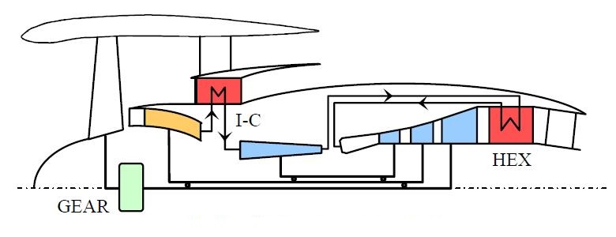

**图1.1 常规中冷回热发动机结构图**

常规的中冷回热发动机的确降低了耗油率，污染小，经济性好，还降低了噪声，但是其结构还是有比较大的复杂性的。内涵道里的气体在换热的过程中需要来回不断的弯折，加大了流道设计的难度，特别是回热器的流道设计更加困难，高速的气体几乎在发动机里转了好几个大弯，对管道的强度要求比较高，而且还要考虑到换热气体在气流管道中流通会产生难以避免的压力损失。因此本文提出并研究了一种新结构的中冷回热发动机，也就是带中间介质的中冷回热发动机，它弥补了常规的中冷回热发动机存在的不足，使得内涵道气体流动变得简单，不再需要进行来回弯折。本文还对其性能进行了比较深入的研究，也给中冷回热发动机的研究提供了一种新的思路。

1.2 国内外研究现状

美国和欧洲较早的开始开展研究中冷回热航空发动机的相关技术。其中，NEWAC (NEW Aero engine Core concepts)项目是欧盟投资7千万欧元，由欧洲著名的发动机制造商MTU公司领导负责，包括同学校﹑研究机构和企业等40多个单位进行合作，旨在进行新概念航空发动机的实验验证，进一步提高飞机的舒适经济性和满足日益苛刻的环保标准。其中英国的Cranfield 大学在NEWAC项目的支持下对中冷回热航空发动机做了相当卓有成效的研究工作。而近几年，国内的高校也开始对中冷回热发动机进行了一定的研究。

### 1.2.1 中冷循环、回热循环和中冷回热循环的研究

中冷循环、回热循环和中冷回热循环的不同之处就在于发动机中只安装了中冷器，回热器或者同时安装了中冷器和回热器所形成的发动机热力循环。S. Boggia[6]对大涵道比3轴齿轮传动中冷回热涡扇发动机的三种循环进行了研究，结果如图1.2所示。可以知道在总压比在30以下，中冷回热循环方案要优于回热循环方案，回热循环方案由于中冷循环方案。同时他计算并得到了总压比为30，涡轮前温度为1800K的条件下，发动机各个热力学循环下的焓-熵图，如图1.3所示，图中虚线表示在压缩过程中没有进行中间冷却。从图中可以看出回热得到的有用功可以通过加入中冷器而增加，这也说明了中冷回热循环从性能上是优于单独的回热循环的。

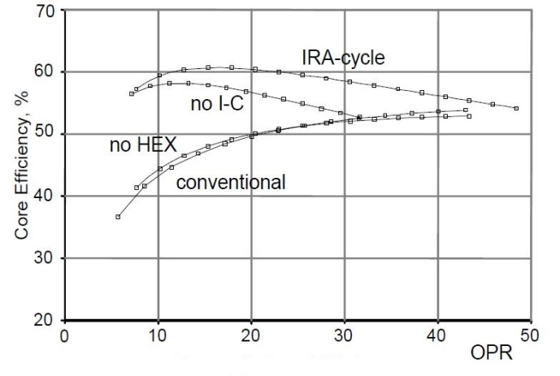

**图1.2 三种循环的核心机效率**

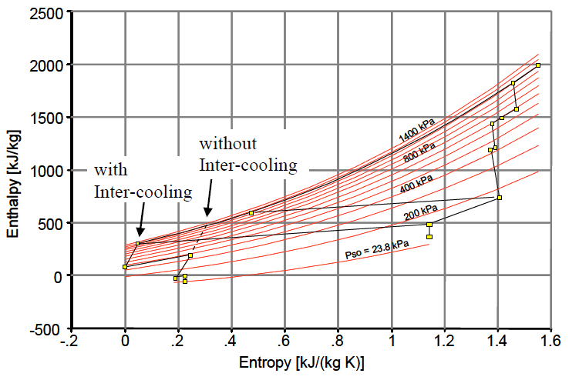

**图1.3 发动机循环的焓—熵图**

Andriani和Ghezzi[7]在2005年对带有回热循环的发动机性能进行了计算，发现其确实能够降低耗油率，但同时发动机的其他性能会降低，因此Andriani 和 Ghezzi建议将中冷和回热循环结合起来，这样不仅会降低耗油率还会增加推力。

Günter Wilfert[8]的研究表明中冷循环适合超高总增压比的情况下，它通过降低压气机做功来实现减少耗油率的目的，而发动机的总增压比不是太大的情况下，中冷回热循环的优势则更大。

### 1.2.2 中冷回热发动机性能仿真研究

MTU和英国cranfield大学都进行了中冷回热发动机性能的仿真研究，研究一些设计参数如压气机总压比、涡轮前温度、外涵引气量、换热器效率和压力损失等对中冷回热发动机性能的影响。

Scialo S [9]研究了换热器的换热效率和压力损失对中冷回热发动机性能的敏感度，结果发现相比换热效率，换热器的压力损失对发动机的性能影响更大。如果需要想提高中冷回热发动机性能，降低换热器的压力损失效果会更好。

北航的曹梦源[10]，罗宿明[11]和宋兴超[12]在Matlab平台上建立了中冷回热发动机模型，对中冷回热发动机进行了设计点和非设计点性能计算和热力循环分析，结果表明无论在设计点状态或者非设计点状态，中冷回热发动机比传统涡轮风扇发动机耗油率低，经济性更好。而且中冷器和回热器的效率越高，压力损失越小，优势越明显。

西工大则在C++上开发了中冷回热发动机性能计算程序，研究了中冷回热发动机设计点循环参数的匹配方法[13]，并研究了其非设计点性能[14]。

### 1.2.3 换热器研究

MTU曾经为LV-100燃气轮机设计了一种错流式换热器，如今准备用在航空发动机上，这种换热器是板翅式和管式的结合，融合了板翅式和管式换热器的优点。具有紧凑、换热效率高、能承受高温，并且对震动不敏感的特点。其回热器的模型和如图1.4所示。这种换热器很紧凑、换热效率高，压力损失也适中。而且他们设计了一种尽可能减小压力损失的换热器在喷管的安装布局，如图1.5所示。Schönenborn H等人[15]则对MTU设计的这种回热器进行三维建模，热力分析和应力分析。

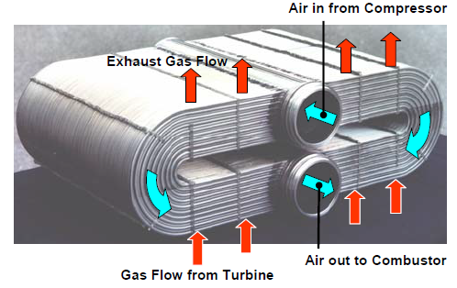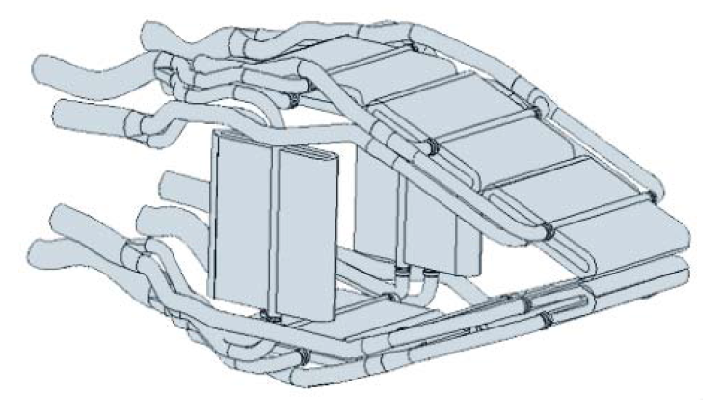

**图1.4 回热器模型 图1.5 回热器布局示意图**

北航的罗宿名[16]对应用于航空发动机的换热器进行过研究工作，他研究的是一种板翅式换热器，研究表明换热器的质量、尺寸很难和中冷回热发动机的性能兼顾。Boggia S [17]和Fanourakis E [18]也对换热器进行了研究，结果都说明，中冷回热发动机虽然有性能上的优势，但是中冷器和回热器带来的重量和尺寸难以被接受的，要想把中冷器和回热器应用到航空发动机中，还需要设计出更高换热效率、更轻便，体积更小的换热器，同时还需要更大的涵道比。此外，还需要解决的问题有附加的制造成本，安全性能，可靠性，维修费用，流道结构的改进。

### 1.2.4 新型中冷回热发动机

前面所讨论的都是目前研究最多的中冷回热发动机结构，它有存在的问题是附加的中冷器和回热器使得发动机的重量增加了，而且换热过程中气体的流道十分复杂。日本的Yutaka Ito[19]和Takao Nagasaki[19]在2012年提出了一种新结构的中冷回热涡扇发动机，如图1.6所示。这个新型结构的中冷回热发动机，不需要附加的中冷器和回热器装置，它利用了压气机静子，风扇导叶，涡轮导叶，燃烧室进口导叶，尾喷管等已有的发动机部件作为换热装置。

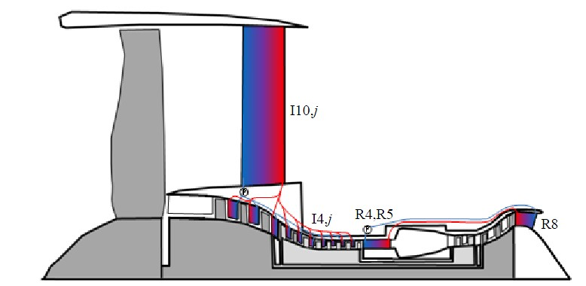

**图1.6 新型结构的中冷回热发动机示意图**

它的工作原理是在静子和导叶上打有一些孔，可以放入特制的小管，如图1.7所示。比如，在风扇导叶中设置一堆这种小管，与压气机每一级静子中的小管相互连接，在小管中有超临界二氧化碳，于是超临界二氧化碳在风扇导叶和压气机静子之间的小导管中在不断的流动循环。当内涵道的气流通过压气机静子时，把热量一层层的传递给静子中小管内的超临界二氧化碳，而超临界二氧化碳通过循环流动又在外涵道通过风扇导叶把热量传递给外涵气体，这样就是气体的中冷过程了。回热过程的原理也是差不多。这种结构的好处就是避免了附加中冷器和回热器带来的重量，而且气体换热过程中的流道也十分简单，但是能否用于工程上还是需要进一步的实验验证。

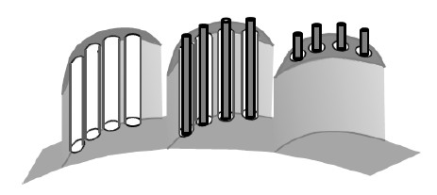

**图1.7 换热管安置示意图**

1.3 本文主要研究内容

本文对带中间介质的换热器进行了研究，并且建立了带中间介质的中冷回热发动机性能仿真模型，通过模型对带中间介质的中冷回热发动机进行性能研究。为了权衡性能与换热器的关系，还对带中间介质的换热器进行了一定的优化研究。本文主要研究内容有以下几个方面：

第一章：阐述了论文的研究背景和意义，概述目前国内外的中冷回热发动机研究进展情况。

第二章：介绍了带中间介质的中冷回热发动机及其换热器的基本结构和工作原理，并比较了其与常规中冷回热发动机结构上的优劣，然后建立了初步的带中间介质的中冷回热发动机仿真模型。

第三章：详细说明了带中间介质的换热器传热计算、压力损失计算和尺寸、质量计算的步骤和算法公式，建立了带中间介质的换热器计算模型，并对这个带中间介质的换热器计算模型的准确性进行了验证。

第四章：对带中间介质的中冷回热发动机的进行了性能研究，并且深入的对比分析了带中间介质的中冷回热发动机和常规中冷回热发动机的优劣，包括设计点性能、非设计点性能、换热器的质量和尺寸大小。

第五章：利用全因子设计、响应曲面法、遗传算法对带中间介质的换热器进行优化，使得在带中间介质的中冷回热发动机性能满足要求的前提下尽量减小换热器的尺寸大小。

# 第二章 带中间介质的中冷回热发动机数值仿真

2.1 带中间介质的中冷回热发动机

前文里已经提到，常规的中冷回热发动机的基本结构示意图，如图2.1所示，为了达到增压级出口气体与外涵道气体换热，高压压气机出口气体与低压涡轮后气体换热的目的，使得内涵道的换热气体在发动机的流动过程中需要进行多次的往复弯折。在本文中，暂且定义内涵道气体在进入和离开中冷器或者回热器的过程中所经过的复杂的弯折管道为气流弯管。不难知道，在常规的中冷回热发动机中，发动机内涵道的结构会变得十分复杂，比如主流道（即内涵道）的设计，尤其是回热器的流道设计部分，换热气体几乎在发动机内转了一个大弯，而且主流道气体在气流弯管中的流通过程中还会产生一定不可避免的额外的压力损失。

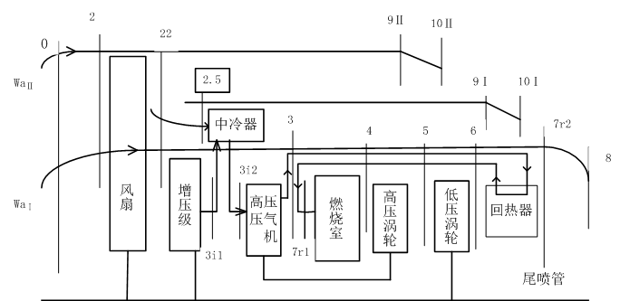

图2.1 常规中冷回热发动机基本结构

为了解决上述常规中冷回热发动机存在的不足，于是本文设计了一种带中间介质的中冷回热发动机，它的基本结构如图2.2所示。从图中我们可以基本明白带中间介质的中冷回热发动机的基本结构形式：即把常规的中冷回热发动机中的中冷器和回热器替换成带中间介质的中冷器和带中间介质的回热器。

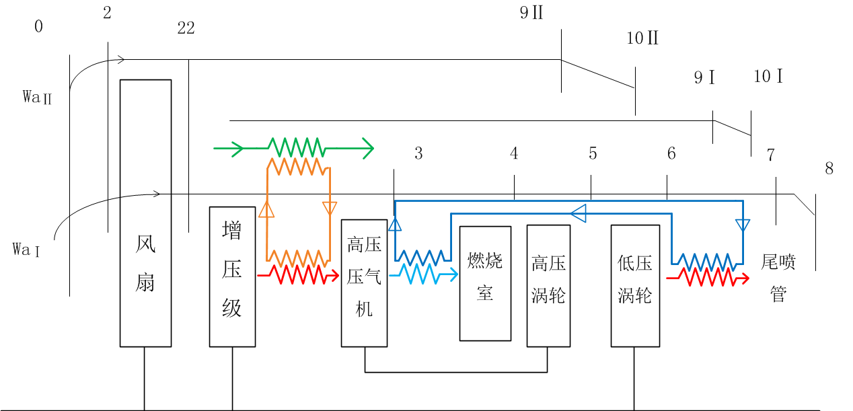

图2.2 带中间介质的中冷回热发动机基本结构

首先，介绍下带中间介质的换热器的基本结构和原理。本文研究的带中间介质的换热器，其示意图如图2.3所示，它是由冷侧、热侧两部分换热器通过中间传热介质的循环耦合在一起的。在这个带中间介质的换热器系统中，两部分的换热器可以分别安装在不同的位置，从图中可以看出，在热侧换热器中热流气体和中间传热介质进行换热，换热后的中间传热介质进入到冷侧换热器中与冷流气体进行换热，然后中间传热介质又回到热侧换热器，往复循环。这样一来，带中间介质的换热器可以通过不断循环的中间传热介质的作用来达到了冷、热两侧流体的间接热交换的目的，而不需要冷、热两侧流体在同一个换热器中进行直接的热交换。



图2.3 带中间介质的换热器示意图

在本文研究的带中间介质的中冷回热发动机中，带中间介质的中冷器的冷侧、热侧两部分换热器分别安装在外涵道，增压级和高压压气机之间；带中间介质的回热器的冷侧、热侧两部分换热器则是分别安装在高压压气机和燃烧室之间，低压涡轮后。这样一来，主流道中增压级出口的气体则不需要进入到外涵道再与外涵道气体进行直接换热，它可以直接在安装在内涵道的热侧中冷器中与中间传热介质进行换热，而换热后的中间传热介质又在外涵道的冷侧中冷器中与外涵道气体进行热交换，从而实现了内、外涵道气体的间接换热目的。同理，高压压气机出口气体也可以通过带高压压气机后的冷侧回热器与中间传热介质进行热交换，换热后的中间传热介质则在低压涡轮后的热侧回热器与低压涡轮出口气体进行换热，因此在不改变内涵道气体的流动方式也达到了高压压气机后气体和低压涡轮后气体的换热目的。这样的新结构带来的好处是主流道气体不用像常规中冷回热发动机那样进行复杂的拐弯，发动机的内涵流道设计变简单了，同时还可以避免换热气体在气流弯管中的额外压力损失，对发动机的性能也会带来一定的好处。

2.2 带中间介质的中冷回热发动机数值模型

### 2.2.1 数值模型的建立

本文是利用目前应用最多的发动机稳态性能计算数值模型，即部件法[20]，来建立双轴分排带中间介质的中冷回热发动机零维非线性模型。这种建模方法的好处是，发动机的每一个部件都可以被看作一个“黑盒子”，我们不需要知道每个部件的内部具体是怎么工作的，只需要知道各个部件的特性，并且利用共同工作条件，就可以计算出发动机的性能参数。带中间介质的中冷回热发动机相比一般传统热循环发动机多了两个部件，分别是带中间介质的中冷器和带中间介质的回热器，除了这两个部件以外，带中间介质的中冷回热发动机其他部件计算方法与常规循环涡扇发动机没什么差别。

由于带中间介质的换热器设计过程中换热器的各种尺寸设计参数比较多，综合起来对发动机性能的影响比较复杂，设计参数选择的不好有可能导致带中间介质的发动机性能模型不收敛，无法算通，或者当程序无法算通时，不能确定是发动机其他部件建模有问题还是带中间介质的换热器模型有问题。而换热效率和压力损失分别是换热器的两个性能指标。因此，在本章节中先不涉及换热器的具体设计和计算，只是暂且给出了换热器每个部分的假定的换热效率和压力损失，进行性能模型的建立，即先建立出初步的带中间介质的中冷回热发动机性能模型程序，并检查模型的运行情况和计算结果，直到模型程序没有问题，再进行带中间介质的换热器性能模型的具体编写，加入到初步的带中间介质的中冷回热发动机性能模型程序中，形成完整的带中间介质的中冷回热发动机性能计算模型。带中间介质的中冷回热发动机性能模型流程图如图2.4所示，从图中可以看出，性能模型有一个中间涵道，它是为了达到把引入到带中间介质的中冷器外涵道气体单独通过单独的喷管排出，而不用再与其他未进行换热的外涵道气体掺混再排出的目的，因此在风扇外涵后又分为外涵道和中间涵道。本文中，在设计点计算时，外涵道气体的引气系数是涵道比的倒数，而在非设计点计算时，引气系数则是由气体流量的平衡来给出。



图2.4 带中间介质的中冷回热发动机模型示意图

### 2.2.2 带中间介质的换热器初步计算

带中间介质的换热器是由冷侧换热器和热侧换热器两部分通过中间传热介质耦合组成的。它的简单工作示意图和热力循环示意图分别如图2.5和图2.6所示。从图中我们可以发现，即冷侧换热器中间传热介质的进口温度等于热侧换热器中间传热介质的出口温度，而冷侧换热器中间传热介质的出口温度则和热侧换热器的进口温度相等，这是因为本文假设中间传热介质在冷、热侧换热器之间的导管中流动时没有热力损失的。



图2.5 带中间介质的换热器简单工作示意图

本文对两部分的换热器的换热效率定义如下：

|  |  |
| --- | --- |
|  | （2.1） |
|  | （2.2） |

上式里为换热效率，t表示温度，下标c代表冷侧换热器，下标h代表热侧换热器。

两部分换热器的压力损失定义则为：

|  |  |
| --- | --- |
|  | （2.3） |
|  | （2.4） |

其中表示总压损失，p2表示冷流气体总压，p3表示热流气体总压，下标in表示进口，下标out则表示出口。

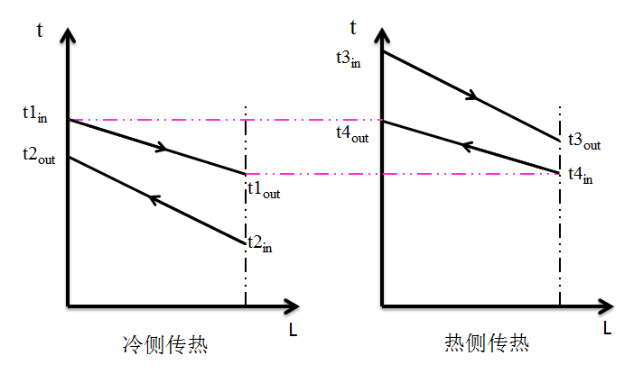

**图2.6 带中间介质的换热器热力循环示意图**

带中间介质的换热器的简单计算步骤大致如下：

步骤一：先假设冷侧换热器中间传热介质的进口温度t1in，再根据已知的冷流进口温度t2in和给定的冷侧换热效率，计算得到冷流出口温度t2out和冷侧换热器中间传热介质的出口温度t1out。

步骤二：利用上面计算得到的t1out赋值给热侧换热器中间传热介质进口温度t4in，接着根据已知的热流进口温度t3in和给定的热侧换热效率，计算得到热流出口温度t3out和热侧换热器中间传热介质出口温度t4out。

步骤三：比较t4out和t1in的大小，如果相等或者满足误差范围，则进行下一步骤计算。反之，则把t4out赋值给t1in，重复步骤一，步骤二，直到t4out与t1in相等或者满足误差范围。

步骤四：由已知的冷、热流体的进口总压，给定的总压损失系数和公式（2.3），（2.4）计算得到冷、热流体的出口总压。

### 2.2.3设计点计算结果

给定了带中间介质的中冷器和回热器的换热效率和压力损失，利用初步的带中间介质的中冷回热发动机性能模型进行设计点计算。根据现代航空发动机的技术水平，本文给出主要设计点参数见表2.1。

表2.1 带中间介质的中冷回热发动机部分设计点参数

|  |  |
| --- | --- |
| 设计参数 | 数值 |
| 飞行高度/m | 10668 |
| 马赫数 | 0.82 |
| 发动机流量/(kg/s) | 650 |
| 发动机涵道比 | 13.5 |
| 发动机总压比 | 30.6 |
| 风扇压比 | 1.5 |
| 增压级压比 | 2.4 |
| 高压压气机压比 | 10 |
| 涡轮前燃气温度/K | 1750 |
| 热侧中冷器换热效率 | 0.8 |
| 冷侧中冷器换热效率 | 0.8 |
| 热侧回热器换热效率 | 0.8 |
| 冷侧回热器换热效率 | 0.8 |
| 热侧中冷器压力损失系数 | 0.02 |
| 冷侧中冷器压力损失系数 | 0.08 |
| 热侧回热器压力损失系数 | 0.05 |
| 冷侧回热器压力损失系数 | 0.01 |

把所需要的设计点参数输入到初步的带中间介质的中冷回热发动机仿真模型中，得到的设计点计算结果如表2.2和表2.3所示。

表2.2 各截面参数

|  |  |  |  |
| --- | --- | --- | --- |
| 截面 | 总温/K | 总压/pa | 流量/(kg/s) |
| 风扇进口 | 248.23 | 37074.34 | 650 |
| 增压级进口 | 281.49 | 55611.51 | 44.83 |
| 增压级出口 | 370.44 | 131465.62 | 44.83 |
| 高压压气机进口 | 328.58 | 128836.31 | 44.83 |
| 高压压气机出口 | 668.85 | 1288363.1 | 34.96 |
| 燃烧室进口 | 763.03 | 1275479.44 | 34.96 |
| 燃烧室出口 | 1750 | 1205328.07 | 36.03 |
| 高压涡轮出口 | 1334.01 | 512176.68 | 44.11 |
| 低压涡轮出口 | 845.05 | 65298.15 | 45.89 |
| 外涵喷管出口 | 234.09 | 28923.22 | 518.52 |
| 中间涵道喷管出口 | 268.05 | 27887.49 | 41.48 |
| 内涵喷管出口 | 646.30 | 31070.23 | 45.89 |

表2.3 带中间介质的中冷回热发动机设计点性能

|  |  |
| --- | --- |
| 参数 | 值 |
| 推力/daN | 8138.19 |
| 耗油率(kg/daN.h) | 0.4689 |
| 燃油流量(kg/h) | 3815.97 |

根据计算结果我们可以看出，这个初步的带中间介质的中冷回热发动机能够实现性能的计算，并且在循环参数设计水平相近的情况下和文献[11]得出的中冷回热发动机性能相近，说明程序计算结果较为可信，可以用于此后的计算研究，只要接下来完成带中间介质的换热器的设计并且编写完这种换热器的计算模型，再把带中间介质的换热器的计算模型加入到这个初步的带中间介质的中冷回热发动机模型当中就形成了完整的带中间介质的中冷回热发动机仿真模型。

2.3 小结

本章节主要讲解了的带中间介质的中冷回热发动机的基本结构及其工作原理，并且详细分析了它与常规中冷回热发动机的结构上的区别与新结构带来的优势，即主流道气流不用进行复杂的拐弯，而且避免了主流道换热气体在复杂的气流弯管流动过程产生的额外压力损失，对发动机性能提升有利。

对带中间介质的换热器的基本结构和换热原理也在进行了详细的说明，并且给出了知道换热效率和压力损失的带中间介质的换热器的简易算法。为了保证带中间介质的中冷回热发动机仿真模型的准确性，本章先进行了初步的带中间介质的中冷回热发动机零维非线性模型的建立，并且在给定假设的带中间介质的换热器的换热效率和压力损失的情况下对模型进行了设计点计算，通过与其他文献结果比较，发现本模型的计算结果还是比较可信的。

# 第三章 带中间介质的换热器研究与计算

3.1换热器的简介

换热器简单的来说就是把温度高的流体的部分热量传递给温度低的流体的装置，它有许多不同的类型。下面简单的介绍下应用比较广的几种紧凑式换热器。

### 3.1.1板翅式换热器

板翅式换热器[21]是主要由板片、翅片、导流片和封条等组成的，如图3.1所示。其中翅片是传热过程中主要的应用部件，翅片有许多不同的形式可选，如①平直翅片，一般具有较高的强度。②多孔翅片，主要用于导流片。③锯齿翅片，普遍用在需要强化传热的地方④波纹翅片，应用较少。

板翅式换热器的特点在于：因为具有较大的换热系数和比较高的热导率，因此传热效率比较大。它还具有轻巧、紧凑适用性强等特点。但是它也有一些不足的地方：容易被腐蚀和堵塞，而且不适合在高压环境中工作。

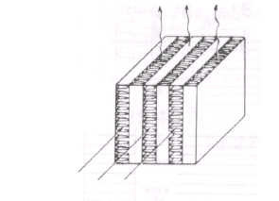

**图3.1 板翅式换热器**

### 3.1.2管壳式换热器

管壳式换热器主要由前端管箱、壳体、管束、管板、尾端管箱和折流板等主要部件组成的，它是现在应用最广的换热器。浮头式换热器、固定管板式换热器和U型管式换热器是最常用的管壳式换热器。

其中浮头式换热器的特点是它耐腐蚀，不易堵塞，但是一般用于管壳壁间温差大的环境，而且结构复杂，造价高和耗材也是它不足的地方。

固定管板式换热器则是结构简单，比较紧凑，造价较低。但是如果管束和壳体之间的温差比较大的话则容易造成管板与管子脱离，形成介质泄露。因此，固定管板式换热器适用温差小或者压力低的环境中。

U型管式换热器的管束可以自由伸缩，它具有的优点是传热效率比较高，能承受一定的压力，但是它的缺点就是管内难以清洗，而且结构不是很紧凑。

近些年，国内外又发展了许多新型的管壳式换热器，分别为采用折流杆式换热器、空心环管壳式换热器、采用纵流管式换热器、强化沸腾传热的传热管和强化冷凝传热的传热管[22]。

### 3.1.3板式换热器

板式换热器最早是有德国发明的，是比较紧凑和高效的换热设备之一。它主要由导杆、板片、压紧板等组成。它还可以细分为密封板换热器、焊接板式换热器。板式换热器的主要优点有①热阻小，总传热系数大，一般为管壳式换热器的3-5倍。②结构比较紧凑，占用面积小。③可以进行多种介质的换热。④使用方便，板片可以重新组合，利于更改流程组合。它的主要缺点是：①无法承受较高的工作压力。②工作温度也较低，一般不超过200摄氏度。

### 3.1.4管翅式换热器

管翅式换热器的主要部件是基管和翅片。基管可以使椭圆形或者圆形，相比圆形管，椭圆管的换热性能更好，阻力也会小一些，但是椭圆管的承受能力较差，不利于高压的工作环境中。

翅片一般在管的外侧，特殊情况下管内也会有翅片。翅片类型分为很多种，可以是独立翅片，即每根管都有标准翅片，也可以翅片上有一群管束，也有纵向翅片。翅片的结构还分为平翅、间断翅、波纹翅和穿孔翅等。

本文选用的带中间介质的换热器的两侧冷、热换热器即选用管翅式换热器，因为管翅式换热器非常适用于一侧流体的传热系数比另一侧流体的传热系数大一个数量级的情况，本文选用的中间传热介质是氦，它可以在换热管中流通，而换热气体则是在换热管外的翅片之间流动，平直翅片相对其他类型的翅片对流体造成的压力损失更小。而且换热管采用圆管，可以承受超高的管侧压力。带平直翅片的管翅式换热器的示意图如图3.2所示。

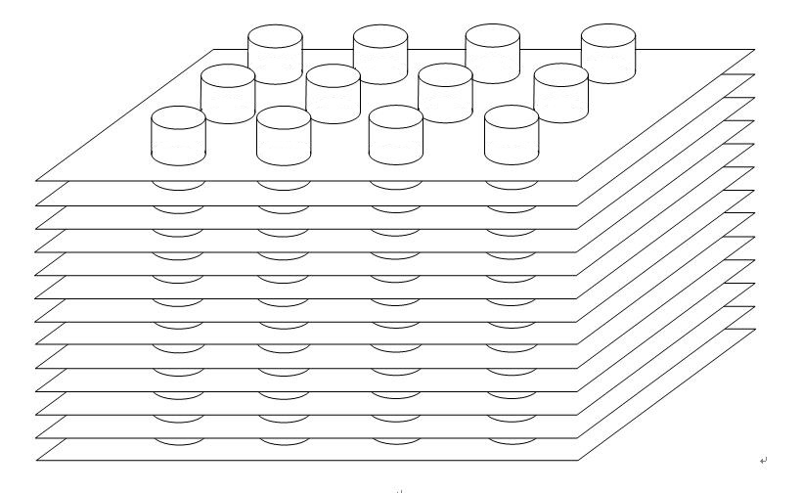

图3.2 管翅式换热器示意图

3.2带中间介质的换热器传热计算

### 3.2.1 换热面的几何特性[23]

换热面的几何特征对于换热器的设计有应用，一般来说，换热器重要的几何特征有：传热面积，水力直径，正面面积，最小自由流动面积和换热器的每个流体侧的流动长度等。下面开始讨论带中间介质的换热器的通用几何特性。

首先说明下各个设计参数：流体流动方向的管排数n2，流体流动方向的管间距s2，非流体流动方向的管排数n1，非流体流动方向的管间距s1，翅片个数n3，翅片间距s3，翅片厚度，换热管内径di，换热管外径do。

* **管内**

（1）总传热面积

|  |  |
| --- | --- |
|  | （3.1） |

（2）总的最小自由流动面积

|  |  |
| --- | --- |
|  | （3.2） |

（3）芯体的迎面面积

|  |  |
| --- | --- |
|  | （3.3） |

（4）自由流动面积与迎面面积之比

|  |  |
| --- | --- |
|  | （3.4） |

（5）水力直径

|  |  |
| --- | --- |
|  | （3.5） |

（6）换热面紧凑度

|  |  |
| --- | --- |
|  | （3.6） |

* **管外**

（1）总的传热面积是由两部分组成，分别为换热管外露部分相关和与管板面积相关的面积，翅片面积。

|  |  |
| --- | --- |
|  | （3.7） |
|  | （3.8） |

总传热面积：

|  |  |
| --- | --- |
|  | （3.9） |

（2）最小流动面积

|  |  |
| --- | --- |
|  | （3.10） |

### 3.2.2换热器的热设计

总的来说，换热器的设计计算或者校核计算一般有两种方法，分别为平均温差法和效率—传热单元数法[24-25]。本文所用的就是第二种方法，即效率—传热单元数法。下面说一下换热器热设计和计算的具体步骤。

（1）首先确定带中间介质的换热器中各个部分换热器的表面结构特性，包括前面提及的换热面的几何特征。

（2）假设冷侧换热器的有效度为，冷侧中间传热介质的进口温度为，利用下面公式得到冷侧气体和中间传热介质的出口温度。

|  |  |
| --- | --- |
|  | （3.11） |
|  | （3.12） |

式中，和分别表示冷侧气体的进出口温度，分别表示中间传热介质的进出口温度，而则是热容量，下标m表示中间传热介质，下标c表示冷侧气体，下标min则表示取最小值，其定义为

|  |  |
| --- | --- |
|  | （3.13） |

其中为质量流量，为比定压热容。

（3）分别计算出冷侧气体和中间传热介质的平均温度，从而确定两个流体所需的物性参数，如粘性系数，热导率，定压热容和普朗特数等。

中间介质平均温度：

|  |  |
| --- | --- |
|  | （3.14） |

冷侧气体平均温度：

|  |  |
| --- | --- |
|  | （3.15） |
|  | （3.16） |

（4）计算冷侧气体和中间传热介质的质量流速和雷诺数和努塞尔数。

质量流速：

|  |  |
| --- | --- |
|  | （3.17） |

雷诺数 ：

|  |  |
| --- | --- |
|  | （3.18） |

上式里，表示质量流量，表示质量流速，表示雷诺数，表示粘性系数；下标和分别表示冷侧气体和中间传热介质；和则分别表示换热管内最小自由流动面积和换热管外最小自由流动最小面积；和分别表示换热管内水力直径和换热管外水力直径。

在计算完雷诺数以后，由雷诺数的数值来判断流体是层流还是湍流，根据不同的流动形式用相关的公式来计算得到努塞尔数，并利用当量环面法来求得翅片效率。

（5）求出对流传热系数

|  |  |
| --- | --- |
|  | （3.19） |

式中和分别是冷侧气体和中间传热介质的导热系数。

（6）计算总体传热面效率

|  |  |
| --- | --- |
|  | （3.20） |

式中表示冷侧气体总体传热面效率，表示翅片效率，表示翅片面积，表示换热管外总传热面积，而由于换热管内没有翅片或者扩展表面，因此中间传热介质的换热面效率为1。

（7）计算总体导热

|  |  |
| --- | --- |
|  | （3.21） |

式里和是换热管的内直径和外直径，是壁面材料的热导率，是冷侧气体非流动方向管排数，是冷侧气体流动方向管排数，是翅片数量，是翅片间距。

本文不考虑换热器污垢的影响求总热阻：

|  |  |
| --- | --- |
|  | （3.22） |

（8）计算传热单元数和换热器有效度

|  |  |
| --- | --- |
|  | （3.23） |
|  | （3.24） |

式中表示热容量，表示热容比，表示传热单元数。

由于这是两流体非混合的交叉换热器，所以利用德雷克近似关系计算有效度：

|  |  |
| --- | --- |
|  | （3.25） |

比较计算得到的有效度和开始假设的有效度，如果想对误差很小满足要求，就进行下一步出口温度的计算。反之，则把作为新的假设的有效度，重新进行计算，直到满足要求为止。

（9）计算流体出口温度

|  |  |
| --- | --- |
|  | （3.26） |
|  | （3.27） |

（10）开始计算热侧换热器的传热计算，把冷侧换热器中间传热介质出口温度赋值给热侧换热器中间传热介质进口温度，并且假设热侧换热器的有效度为，按照前面的计算流程和公式进行计算，最后得到热侧换热器热流气体出口温度和中间传热介质的出口温度，再把与冷侧换热器中间传热介质的进口温度进行对比，如果误差很小则计算结束。反之，把赋值给，重新从冷侧换热器开始计算，直到达到要求后结束，则带中间介质的换热器的换热过程计算结束。

3.3压力损失和质量计算

由于本文不关心中间传热介质的压降，所以只计算冷、热气体的压力损失，下面只介绍几个主要公式[26]。

|  |  |
| --- | --- |
|  | （3.28） |

式中为牛顿第二运动定律中的比例常数，国际单位制中等于1，为范宁阻力系数，为水力半径，为换热器一侧的翅片流的流动长度，为最小自由流动面积处的流体质量流量，是自由流通面积和迎面面积之比，表示流体在换热器入口处的收缩损失系数和表示流体在换热器出口处的扩张损失系数，表示密度，下标、、分别表示进口，出口和平均。

由于带中间介质的换热器包括冷、热两部分换热器，所以在进行换热器质量估算的时候，要分别对冷、热换热器进行质量估算，然后加在一起才是最终的带中间介质的换热器质量。

冷侧换热器的换热管质量

|  |  |
| --- | --- |
|  | （3.29） |

冷侧换热器翅片质量

|  |  |
| --- | --- |
|  | （3.30） |

冷侧换热器总质量

|  |  |
| --- | --- |
|  | （3.31） |

同理可以求出热侧换热器的总质量，最终带中间介质的换热器的总质量为：

|  |  |
| --- | --- |
|  | （3.32） |

带中间介质的换热器的计算流程图如图3.3所示。



图3.3 带介质介质的换热器的计算流程图

3.3带中间介质的换热器模型可靠性验证

在Holmberg R B [27]的研究中，对类似带中间介质的换热器这种耦合间接式热交换器的换热性能有所分析，并且得出了一个冷、热两侧换热器的各个换热效率和总换热效率的关系公式，具体如下：

|  |  |
| --- | --- |
|  | （3.33） |

公式中：则表示总换热效率，表示冷侧换热器换热效率，则表示热侧换热器换热效率，表示热容量，下标c，h，L，min则分别表示冷侧、热侧、中间传热介质和最小值。

因此可以通过这个公式来检验带中间介质的换热器仿真模型计算换热性能是否准确。本文随机给出了四组冷、热侧流体的进口温度带入到带中间介质的换热器程序中计算可以得到冷、热侧换热器的换热效率和总换热效率，再把计算的总换热效率与理论上的总换热效率进行对比，来验证换热器程序的准确性，其计算对比结果如表3.1所示。

表3.1 换热器计算结果

|  |  |  |  |  |
| --- | --- | --- | --- | --- |
| 组数  对比参数 | 1 | 2 | 3 | 4 |
| 冷流进口温度（K） | 289 | 300 | 280 | 553 |
| 热流进口温度（K） | 384 | 450 | 400 | 673 |
| 冷流出口温度（K） | 330.55 | 365.7 | 332.57 | 605.57 |
| 热流出口温度（K） | 342.17 | 384.23 | 347.18 | 620.18 |
| 冷侧换热效率 | 0.719 | 0.718 | 0.719 | 0.721 |
| 热侧换热效率 | 0.708 | 0.707 | 0.709 | 0.71 |
| 总换热效率（计算） | 0.439 | 0.4384 | 0.4391 | 0.4411 |
| 总换热效率（理论） | 0.4375 | 0.438 | 0.4381 | 0.437 |
| 误差 | +0.34% | +0.09% | +0.23% | +0.93% |

从上表中可以发现计算得到的总换热效率和理论公式得到的换热效率误差非常之小，都不大于1%，可以确定本文编写的带中间介质的换热器计算程序准确性还是可以得到保证的。

3.4 小结

本章节简单的介绍了几种紧凑式换热器，由于板式换热器不能在高温、高压的环境中工作，管壳式换热器不能承受高压，而板翅式换热器容易被腐蚀和堵塞的原因，因此最终选择管翅式换热器作为带中间介质的换热器，并且选择的管翅式换热器是带平直翅片，圆形传热管，这样的结构带来的好处是，耐高压能力更强，并且对换热气流造成的压力损失也能低一些，中间传热介质可以在圆管中流动，比较符合要求。

还详细介绍了带中间介质的换热器的主要计算步骤并且列出了主要的换热器计算公式，包括换热计算，压力损失计算和换热器的质量计算，同时也给出了带中间介质的换热器的详细流程图。并对建立的带中间介质的换热器仿真程序的换热计算进行验证，结果发现该计算程序的准确性是可以保证的。

# 第四章 带中间介质的中冷回热发动机性能研究

尽管前面已经说明了在结构上带中间介质的中冷回热发动机弥补了常规的中冷回热发动机的不足。但是性能对发动机来说也是非常重要的一个的权衡因素，因此对本文设计的带中间介质的中冷回热发动机的性能进行研究分析也是十分必要的，为了更好的说明带中间介质的中冷回热发动机的性能，本文将会把带中间介质的中冷回热发动机和常规的中冷回热发动机的性能进行对比分析，其中本文所对比的常规中冷回热发动机是采用板翅式换热器的，对比内容分别包括设计点性能，节流特性和速度、高度特性。要对比两种不同的中冷回热发动机的性能，就需要根据其使用情况来进行分析。由于定位为民用客机的动力系统，中冷回热发动机最主要的工作状态就是飞机的巡航状态（也就是发动机的设计点工作状态）。同时，飞机在进行等高度等马赫数巡航时，由于燃油消耗使得飞机重量减少，飞机的需用推力响应减少，使得发动机必须通过节流来保证等高度等马赫数巡航。因此，本文的研究主要从发动机的设计点性能和发动机在设计点等高度等马赫数的节流性能和速度、高度特性，分析两种中冷回热发动机性能之间的差异。为了说明方便，本章节在接下来的说明中把常规的中冷回热发动机简称A型IRA（IRA, Intercooler Recuperated Aero-engine），带中间介质的中冷回热发动机简称B型IRA。

4.1设计点性能对比

本文中两种中冷回热发动机方案所采用的设计点参数是相同的，其中部分设计点参数如第二章的表2.1所示。从上文中已经知道，在A型IRA中，主流道气体在进行换热时需要经过气流弯管进入和离开中冷器或者回热器，这样一来，明显增加的流道长度，较为复杂的流动结构会增大气流在增压级出口和高压压气机进口之间，高压压气机出口和燃烧室进口之间的压力损失，但是由于国内外研究的文献中都未给出气流弯管的具体结构和尺寸，实在无法准确估计其造成压力损失大小。因此，参考通常增压级和高压压气机之间过渡段有大约2%左右的总压损失，本文在对比A型IRA和B型IRA的性能时，假设A型IRA的气流弯管三种不同情况的总压损失分别为0%、4%和8%，然后分别计算并分析三种不同的压力损失对于发动机性能的影响，并以此分别来和B型IRA进行性能的对比。同时，本文认为中冷器的气流弯管和回热器的气流弯管的压力损失一样大。两种IRA的设计点的性能的计算结果如表4.1所示。

表4.1 发动机在设计点下的性能对比

|  |  |  |  |  |
| --- | --- | --- | --- | --- |
|  | B型IRA | A型IRA  (0%损失) | A型IRA  (4%损失) | A型IRA  (8%损失) |
| 推力（daN） | 8177.03 | 8137.97 | 8037.84 | 7922.56 |
| 耗油率（kg/daN.h） | 0.465 | 0.479 | 0.485 | 0.492 |

从表4.1可以看出在设计点，相比较A型IRA，在不考虑气流弯管的损失时，B型IRA推力增加了0.5%，耗油率下降了2.9%；比较气流弯管压力损失为4%的A型IRA，B型IRA则推力增加了1.7%，耗油率降低了4.1%；比较气流弯管压力损失为8%时的A型IRA，B型IRA推力增加了3.2%，耗油率下降了5.5%。从上述结果可以看出，随着气流弯管损失的加入，气流弯管损失增加，A型IRA推力减少、耗油率增加，即A型IRA随着气流弯管的损失加大，性能不断降低。同时，B型IRA对比三种不同气流弯管压力损失情况的A型IRA，推力都有所增加，而耗油率则有明显程度的减少。其中当气流弯管达到8%时，B型IRA耗油率的优势非常大，足足比A型IRA降低了5.5%，这是十分大的性能优势了。众所周知，在设计民用客机使用的大涵道比涡扇发动机时，巡航需用推力通常由飞机的重量和升阻特性决定，较大的设计点推力的方案并没有较大的优势，推力只要满足要求就行，但是耗油率较小的方案则可以获得较大的经济性优势，对航空公司能带来很大的利润，还能减少尾气排放污染。由此可知，虽然B型IRA即带中间介质的中冷回热发动机在推力上的优势并不是非常明显，但是其在耗油率上较大的优势还是反映了其在发动机经济性上相比于A型IRA（常规的中冷回热发动机）有更大的优势。

4.2节流特性的比较

前面的分析已经知道设计点状态下，带中间介质的中冷回热发动机（B型IRA）性能要优于常规中冷回热发动机（A型IRA）。现在来比较两种中冷回热发动机在巡航状态下的节流特性。本文主要对比两种中冷回热发动机在节流过程中的耗油率的变化和差异。图4.1是两种方案的IRA在设计点高度和马赫数下节流过程的耗油率随相对推力的变化规律。当不考虑气流弯管压力损失时，在节流过程B型IRA耗油率比A型IRA低2.2% ~ 3.1%；相比气流弯管压力损失为4%时的A型IRA，B型IRA耗油率降低了4.1% ~ 4.5%；比较气流弯管压力损失为8%时的A型IRA，B型IRA耗油率降低了5.5% ~ 6.1%。由此可知，B型IRA的耗油率在节流过程始终低于A型IRA，而且两者耗油率之间差距比较明显，我们可以知道在节流过程中，B型IRA即带中间介质的中冷回热发动机还是具有不小的经济性优势的。

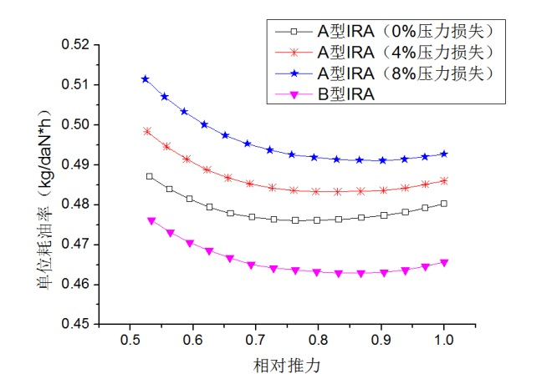

图4.1 耗油率随相对推力的变化关系

图4.2则描述了节流过程中发动机推力随低压相对转速的变化关系。从图中可以得到的信息是，当不考虑气流弯管压力损失时，在节流过程B型IRA的推力比A型IRA高0.3%-0.6%；比较气流弯管压力损失为4%时的A型IRA，B型IRA推力则增加了1.7%-3%；比较气流弯管压力损失为8%时的A型IRA，B型IRA推力则增加了3.2%-5.2%。可见在节流过程中B型IRA推力也是大于A型IRA的，只是优势没有耗油率那么大。

从前面对于设计点性能的分析可知，发动机推力的大小对于衡量发动机性能优劣中的影响相对较小。因此，即使在节流特性中，B型IRA所获得的推力有一定程度的增加，也不能以此说明两种发动机性能的优劣，更重要的是对比两种IRA在节流过程中的耗油率的变化和差异。而对比两种IRA在节流过程中耗油率的变化和差异，可知，B型IRA在节流过程始终低于A型IRA，而且两者耗油率之间也有较大的差距。又因为B型IRA相比于A型IRA有更大的推力，所以，可以认为B型IRA在巡航状态的节流过程中也具有一定的性能优势。

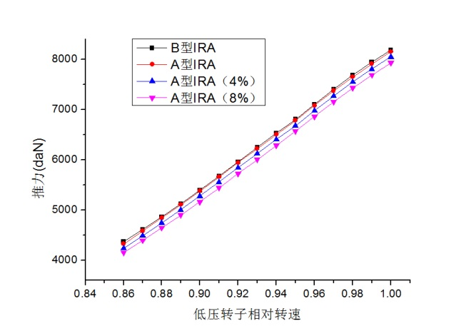

图4.2 推力随低压相对转速的变化关系

为了分析造成这种结果的原因，本文对比了在节流过程中两种IRA的换热器的压力损失和效率，其中本文所对比的常规中冷回热发动机选用的换热器是板翅式换热器。图4.3到图4.5是两种中冷器和回热器总压损失和效率在节流过程中的变化规律。从图中可以看出这两种中冷器和回热器的总压损失和效率随相对推力的变化都不大。其中在冷侧端，B型IRA的中冷器总压损失比A型IRA的中冷器小13.3%，B型IRA的回热器总压损失比A型IRA的回热器小2.1%；在热侧端，B型IRA的中冷器总压损失比A型IRA的中冷器小5.5%，B型IRA的回热器总压损失比A型IRA的回热器大3%。总体上B型IRA的换热器即带中间介质的换热器的压力损失比A型IRA的换热器压力损失小，而且小的不少。而比较两种换热器的效率时，B型IRA的中冷器效率则要比A型IRA的中冷器低30%左右，不过两种回热器效率则相差不大，下面来具体分析这些差异带来的影响。

发动机随着换热器的压力损失的增大，中间喷管和内涵道的尾喷管的可用压比降低，导致中间喷管和内涵道的尾喷管的排气速度减小，使得发动机推力降低，耗油率增大。IRA随着中冷器效率的提高，导致燃烧室进气温度降低，要到达相同涡轮前温度所需的燃油流量会增加。然而中冷器效率提高也使得高压压气机进气温度降低，导致高压压气机耗功减少，而涡轮前温度不变，所以内涵道的尾喷管可用压比增大，排气速度变大，推力增加。中冷器效率增加带来的燃油流量的增加和推力的增加对耗油率的影响是相反的，根据文献[11]的结果可知，推力增加起到了主导的作用，所以耗油率是降低的。而两种回热器的效率相差很小，对IRA的影响相比于其他因素可以忽略。本文综合考虑了换热器的压力损失、效率和本文计算结果，我们不难发现，本文中相比中冷器效率，换热器的损失起到了主导作用，因此使得带中间介质的中冷回热发动机的性能更好。以上分析是没有考虑常规中冷回热发动机的气流弯管的压力损失，如果考虑了气流弯管的压力损失的影响，则带中间介质的中冷回热发动机的性能优势将会更大。

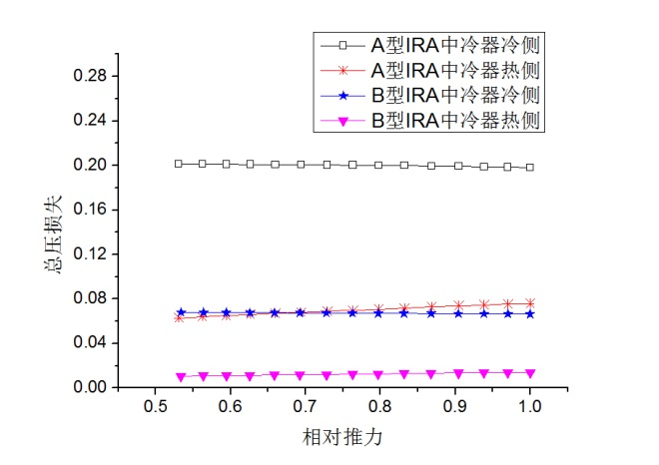

图4.3 中冷器总压损失随相对推力的变化关系

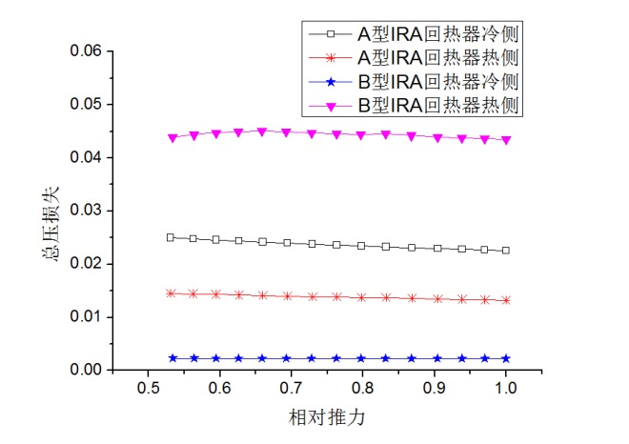

图4.4 回热器总压损失随相对推力的变化关系

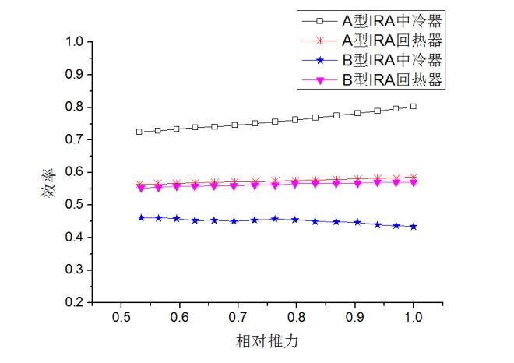

图4.5 换热器效率随相对推力的变化关系

4.3速度高度特性的比较

在比较完带中间介质的中冷回热发动机和常规的中冷回热发动机的节流特性后，接下来本文比较两种IRA的速度、高度特性，在比较的过程中本文暂时没有考虑实际飞行包线的约束。先比较两种IRA的速度特性，图4.6和图4.7分别为在巡航状态下两种中冷回热发动机的耗油率和推力随马赫数的变化关系。首先，比较两种IRA的耗油率，从图中可以知道在巡航状态的全部速度情况下，B型IRA的耗油率都小于A型IRA。其中相比不考虑气流弯管损失情况下的A型IRA，B型IRA的耗油率要低3.1%—3.5%；当气流弯管的压力损失为4%的时候，B型IRA的耗油率比A型IRA低4.4%左右；而气流弯管的压力损失达到8%时，B型IRA的耗油率比A型IRA低5.3%—5.8%。

再对比两个类型的IRA的推力随速度的变化关系，相比不考虑气流弯管的压力损失情况下的A型IRA，B型IRA的推力优势十分之小。随着速度的不断降低，B型IRA细微的推力优势慢慢减少。但是，总的来说B型IRA和不考虑气流弯管压力损失A型IRA推力是大致差不多的，相差非常小。相比气流弯管压力损失为4%时的A型IRA，B型IRA的推力要大0.5%—1.8%，随着速度的降低，推力优势是逐渐减少的。相比气流弯管压力损失为8%时的A型IRA，B型IRA的推力大1.4%—3.3%，推力优势也是随着速度的降低而减少。考虑到常规的中冷回热发动机即A型IRA的气流弯管的压力损失是不可避免的，所以B型IRA的推力肯定存在一定的优势的，但是推力优势没有耗油率的优势大。

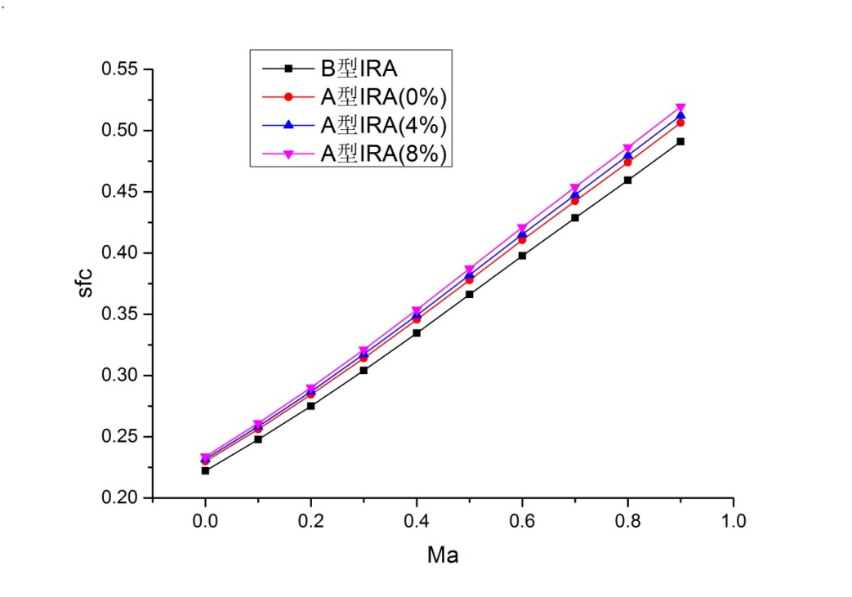

**图4.6 耗油率随马赫数的变化关系**

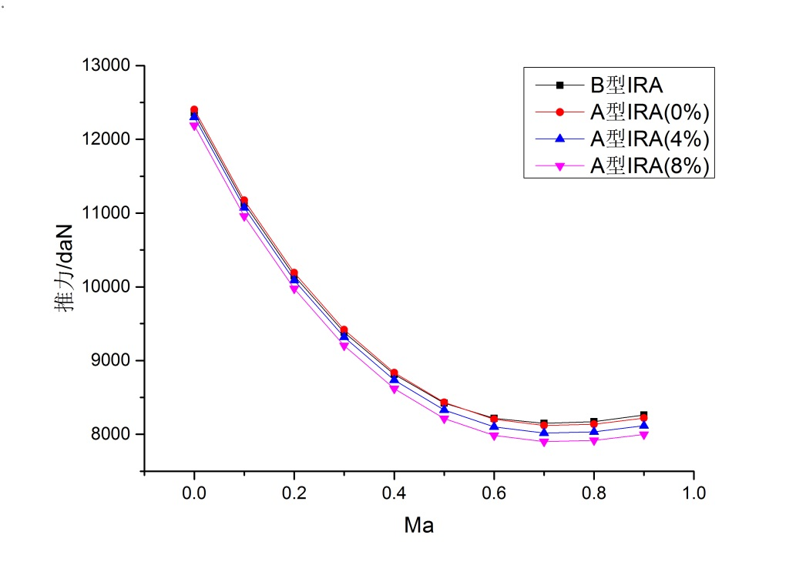

**图4.7 推力随马赫数的变化关系**

下面来分析两种中冷回热发动机的换热器的效率和压力损失随马赫数的变化关系。图4.8和图4.9是两种中冷器和回热器的总压损失随马赫数的变化规律。从图中可以看出，两种回热器的总压损失随马赫数的变化很小，几乎没变。其中在回热器的冷侧端，B型IRA总压损失比A型IRA小2%左右；在热侧端，B型IRA总压损失则比A型IRA大3%左右。而相比回热器，中冷器的总压损失则随着马赫数会有少量的变化，其中以A型IRA中冷器冷侧较为明显。在冷侧端，马赫数为0.9时，B型IRA中冷器的总压损失比A型IRA中冷器小13.2%，当马赫数为0时，B型IRA中冷器的总压损失比A型IRA中冷器小10.9%，即随着马赫数的降低，总压损失相差程度减小，这也是随着马赫数的降低，B型IRA性能有略微下降的主要原因之一。在热侧端，B型IRA中冷器的总压损失比A型IRA的总压损失小6.1%—6.5%。总体来说，B型IRA的换热器总压损失要比A型IRA小不少。

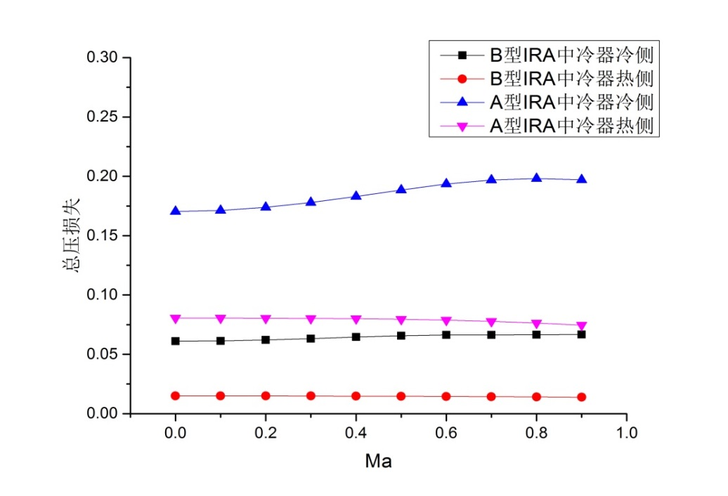

**图4.8 中冷器的总压损失随马赫数的变化关系**

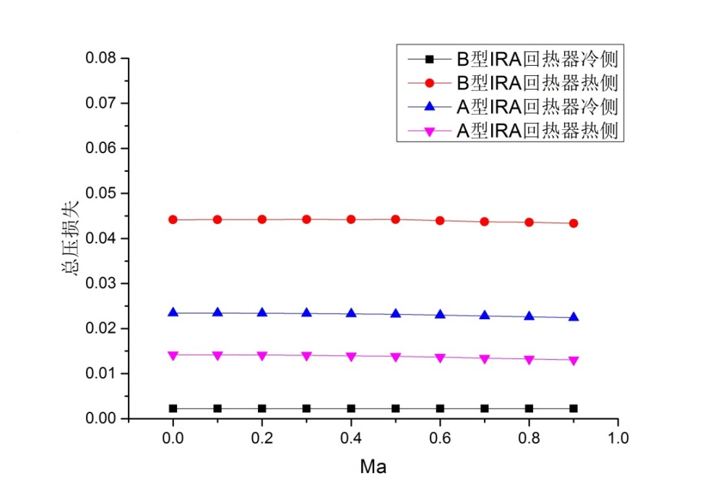

**图4.9 回热器的总压损失随马赫数的变化关系**

再从图4.10来看两种换热器效率随马赫数的变化关系，可以发现随着马赫数的减少，A型IRA中冷器和B型IRA中冷器的效率都有些许升高，B型IRA中冷器效率比A型IRA的效率低24%—27.5%。而B型IRA回热器和A型IRA回热器的效率相差不到1%，相比中冷器效率的差距，几乎可以忽略不计。根据前面节流特性的分析，我们知道换热器的总压损失越大，发动机推力越低，耗油率越高；中冷器效率增加，发动机推力和燃油消耗量都会增加，但是推力增加起到主导作用，因此耗油率会下降。结合换热器总压损失和效率，总压损失起到主导作用，因此B型IRA的性能优于A型IRA。

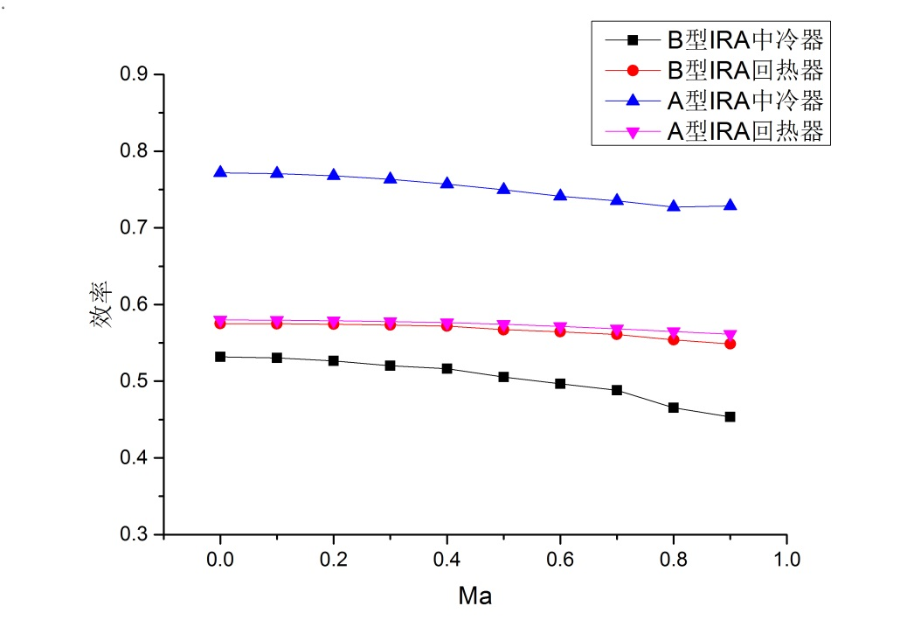

**图4.10 换热器效率随马赫数的变化关系**

最后比较两种中冷回热发动机的高度特性。由于推力随高度的变化范围远大于B型IRA和A型IRA推力的差距，画图几乎难以辨别推力的差异，因此推力的高度特性对比由表4.2来说明。从表中的数据来看，B型IRA推力要比不考虑气流弯管压力损失的A型IRA大0.5%—0.7%，相比较气流弯管压力损失为4%时的A型IRA，B型IRA推力大1.7%—2.4%；而对比气流弯管压力损失为8%时的A型IRA，B型IRA的推力优势更大，达到了3.2%—4.4%。

**表4.2 推力随高度的变化关系**

|  |  |  |  |  |
| --- | --- | --- | --- | --- |
| 推力/daN  高度/km | B型IRA | A型IRA  （0%压力损失） | A型IRA  （4%压力损失） | A型IRA  （8%压力损失） |
| 16 | 3556.719 | 3531.095 | 3487.436 | 3437.249 |
| 15 | 4166.804 | 4141.307 | 4090.089 | 4031.110 |
| 14 | 4884.532 | 4857.234 | 4797.127 | 4728.062 |
| 13 | 5726.293 | 5696.985 | 5626.502 | 5545.475 |
| 12 | 6713.397 | 6681.694 | 6599.013 | 6503.957 |
| 11 | 7872.171 | 7834.899 | 7737.868 | 7626.305 |
| 10 | 8835.801 | 8790.425 | 8676.901 | 8546.367 |
| 9 | 9835.570 | 9789.895 | 9657.830 | 9505.964 |
| 8 | 10862.191 | 10792.079 | 10639.154 | 10463.294 |
| 7 | 11912.134 | 11836.632 | 11660.429 | 11457.787 |
| 6 | 13027.654 | 12940.458 | 12738.006 | 12505.158 |
| 5 | 14190.989 | 14091.110 | 13859.560 | 13593.202 |

图4.11则是两种IRA的耗油率随高度的变化规律图，可以看出两种IRA的耗油率变化规律和常规热循环的大涵道比分排涡扇发动机的高度特性是一样的。耗油率随着高度的增加而先降低，当高度达到11km时，耗油率几乎达到了最低点，超过11km后，耗油率几乎就维持不变了。比较不考虑气流弯管压力损失情况下的A型IRA，B型IRA的耗油率低一些，低1.1%—4.1%；相比气流弯管压力损失为4%时的A型IRA，B型IRA的耗油率要低2.7%—5.3%；比较气流弯管压力损失为8%时的A型IRA，B型IRA的耗油率要低4.5%—6.8%。而且从图中看出随着高度的降低，耗油率的优势在慢慢变小。

总的来说，带中间介质的中冷回热发动机的高度特性要优于常规中冷回热发动机的高度特性，其中推力的优势较小，耗油率的优势比较大。

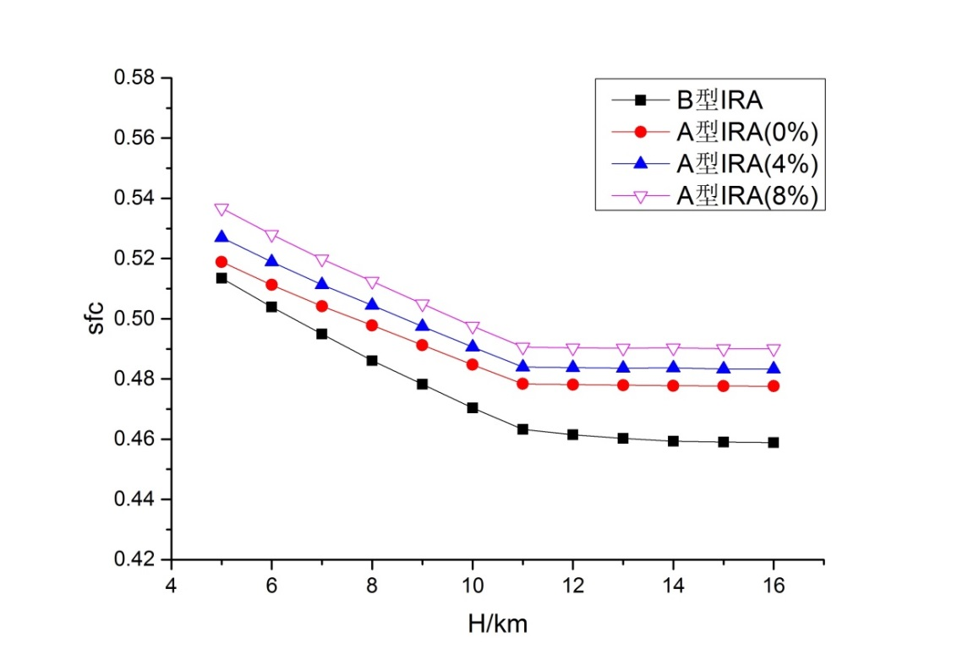

**图4.11 耗油率随高度的变化关系**

下面通过比较换热器的总压损失和效率随高度的变化规律来分析B型IRA的性能优于A型IRA的原因。图4.12和图4.13分别为中冷器和回热器的总压损失随高度的变化规律，首先看图4.12，从中我们发现A型IRA中冷器的总压损失是随着高度的降低，不断减少的，而B型IRA的中冷器的总压损失则是几乎不变。在冷侧端，B型IRA的中冷器总压损失比A型IRA的中冷器低15.8%，随着高度的降低，B型IRA的中冷器总压损失比A型IRA的中冷器低11.4%。在热侧端，B型IRA的中冷器总压损失比A型IRA的中冷器低7.7%，随着高度的降低，B型IRA的中冷器总压损失比A型IRA的中冷器低4.8%。从图4.13看出，在冷侧端，B型IRA的回热器总压损失比A型IRA的回热器低1.8%—2.5%，在热侧端，B型IRA的回热器总压损失比A型IRA的回热器低2.8%—3.1%。

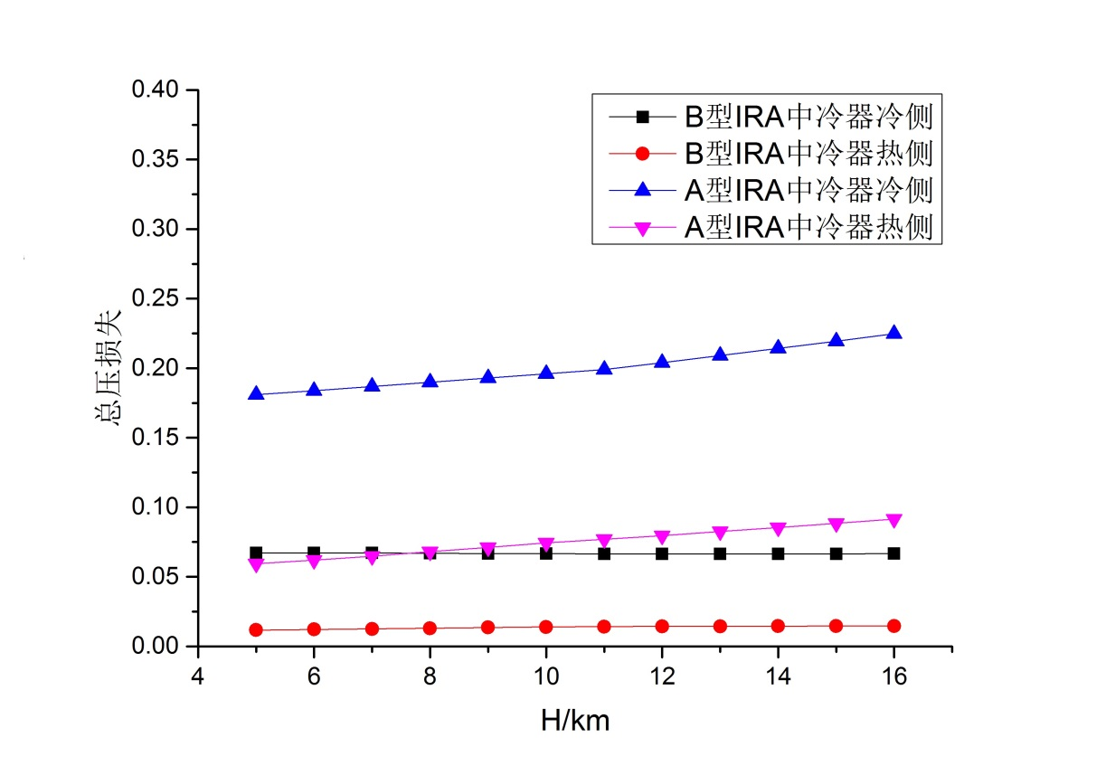

**图4.12 中冷器总压损失随高度的变化关系**

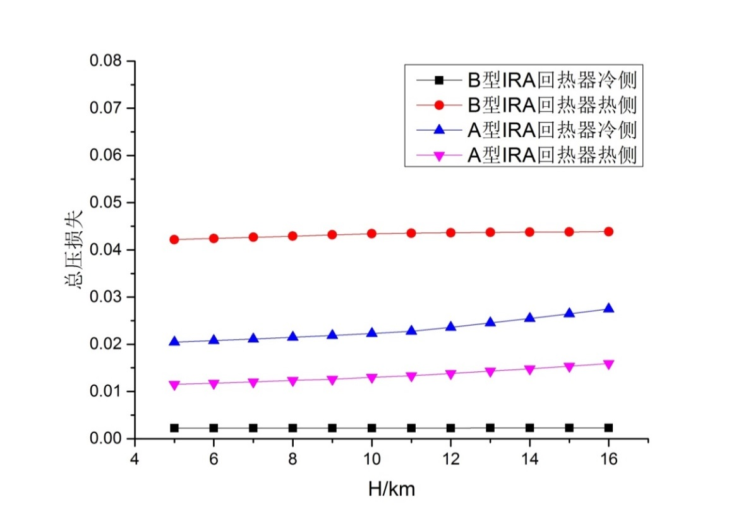

**图4.13 回热器的总压损失随高度的变化关系**

图4.14是两种换热器的效率随着高度的变化规律图。A型IRA的中冷器和回热器的效率随着高度的变化规律是一样的，而B型IRA的中冷器和回热器的效率变化规律是相似的，其中B型IRA换热器效率随着高度的变化比较大。B型IRA中冷器的效率比A型IRA的中冷器效率低25%—35%，B型IRA的回热器的效率比A型IRA的回热器效率低0.2%—6%。具体分析前文已经说明，这里不再赘述。

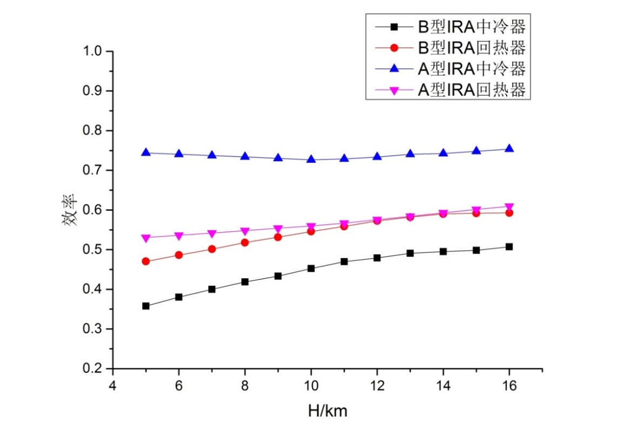

**图4.14 换热器的效率随高度的变化关系**

4.4换热器质量和尺寸对比

国外开展过很多关于常规中冷回热发动机的研究，虽然研究结果都表明中冷回热发动机经济效益高，污染少，但是都是因为换热器带来不小的重量的问题，而一直没有应用于工程，由此可见，换热器尺寸和质量对发动机的影响也是不小的。因此，在对比完带中间介质的中冷回热发动机和常规中冷回热发动机的设计点性能和非设计点特性后，本文还需对比两种换热器的质量和尺寸。表4.3就是两种换热器的尺寸、质量的对比。

**表4.3 两种换热器的主要参数对比**

|  |  |  |  |  |  |
| --- | --- | --- | --- | --- | --- |
|  | | 带中间介质的IRA | | | 常规IRA |
| 冷侧 | | 热侧 |
| 中冷器 | 质量/kg | 46.95 | | 42.26 | 159.54 |
| 长度/m | 0.8 | | 0.8 | 0.466 |
| 宽度/m | 0.72 | | 0.72 | 0.63 |
| 高度/m | 0.48 | | 0.432 | 1.159 |
| 个数 | 6 | | | 6 |
| 总质量/kg | 535.26 | | | 957.24 |
| 总体积/m3 | 3.15 | | | 2.04 |
| 回热器 | 质量/kg | 49.17 | 105.67 | | 131.01 |
| 长度/m | 0.6 | 0.594 | | 0.1 |
| 宽度/m | 0.4 | 0.72 | | 0.8 |
| 高度/m | 0.3 | 0.54 | | 1.132 |
| 个数 | 8 | | | 8 |
| 总质量/kg | 1238.72 | | | 1048.08 |
| 总体积/m3 | 2.424 | | | 0.724 |

从上表可以发现，带中间介质的换热器总质量约为1773.98kg，板翅式换热器总质量约为2005.32kg，带中间介质的换热器比板翅式换热器轻231.34kg，约11.5%。但是比较两者体积，带中间介质的换热器的总体积为5.574m3，板翅式换热器的总体积为2.764m3，发现相比板翅式换热器，带中间介质的换热器体积过大，大了近101.7%。

由此可见，带中间介质的换热器在质量上具有一定优势，而在体积大小上却存在比较大的劣势。所以在下文中对带中间介质的换热器尺寸进行优化。

4.5小结

本章对带中间介质的中冷回热发动机进行了性能研究，并且对比分析了带中间介质的中冷回热发动机和常规中冷回热发动机的性能优劣，包括设计点性能、节流特性、速度高度特性，还比较了两种换热器的重量与尺寸大小。本章得到的主要结论如下：

（1）常规中冷回热发动机随着气流弯管的压力损失的增大，其推力减小，耗油率增加。相比常规中冷回热发动机，无论在设计点还是非设计点，带中间介质的中冷回热发动机具有更好的性能优势，其中耗油率的优势更为明显。

（2）不考虑常规中冷回热发动机的气流弯管的压力损失的情况下，带中间介质的中冷回热发动机性能还存在优势的原因是相比常规板翅式换热器，带中间介质的换热器虽然效率降低了，但是其压力损失也大大减小，并且换热器的压力损失对发动机性能的影响起到了主导作用，因此带中间介质的换热器具有更好的性能优势。

（3）带中间介质的换热器在还在重量上具有一定优势，比板翅式换热器轻11.5%，但是其尺寸却比常规板翅式换热器大101.7%。

# 第五章 带中间介质的换热器的优化

从前文的分析我们可以知道带中间介质的中冷回热发动机在性能上是优于常规中冷回热发动机的，在重量上，带中间介质的换热器也是具有不小的优势，但是其体积却比常规的中冷回热发动机的板翅式换热器大的多，于是本文需要对带中间介质的中冷回热发动机满足一定的性能的前提下（即性能不低于常规中冷回热发动机性能），尽量减小带中间介质的换热器的体积。即对带中间介质的换热器进行适当的优化，缩小带中间介质的换热器的体积，使得其尽可能的安装到发动机内，同时还需要保证带中间介质的中冷回热发动机性能。由于带中间介质的中冷器和回热器都包含冷、热两侧的换热器部分，每部分换热器的主要设计变量参数有6个，如果要对所有换热器的主要变量都进行优化的话，需要优化24个变量，不仅导致计算量十分庞大，而且加大了优化的难度和准确性。因此，考虑到发动机对安装在主流道中换热器部分（即安装在增压级和高压压气机之间的带中间介质的中冷器热侧部分、高压压气机和燃烧室之间的带中间介质的回热器冷侧部分）的体积大小要求更高，所以本文决定只对带中间介质的中冷器热侧部分和回热器冷侧部分进行优化。因此本章的最终优化目的是保证带中间介质的中冷回热发动机的性能不差于常规的中冷回热发动机的性能前提下，尽量减小热侧中冷器部分和冷侧回热器部分的体积大小。

5.1 优化参数变量的选择

优化对象中共有12个主要变量参数分别为：

N1 — 中冷器热侧部分高度方向管排数 N2 — 中冷器热侧部分长度方向管排数

N3 — 中冷器热侧部分宽度方向翅片数 N4 — 回热器冷侧部分高度方向管排数

N5 — 回热器冷侧部分长度方向管排数 N6 — 回热器冷侧部分宽度方向翅片数

S1 — 中冷器热侧部分高度方向管间距 S2 — 中冷器热侧部分长度方向管间距

S3 — 中冷器热侧部分宽度方向翅片间距 S4 — 回热器冷侧部分高度方向管间距

S5 — 回热器冷侧部分长度方向管间距 S6 — 回热器冷侧部分宽度方向翅片间距

首先，需要对这12个变量进行敏感度分析，从中分别选出对带中间介质的中冷回热发动机推力和耗油率敏感度大的变量，再对这些参数变量进行优化分析。本文定义的推力敏感度就是单位长度对推力的影响程度，耗油率敏感度即是单位长度对耗油率的影响程度，而且在不同的尺寸长度下变量参数的敏感度也会有所变化，敏感度的具体公式表达如下：



经过大量的计算，本文得到0.23m — 0.83m长度范围内的各个变量参数的推力敏感度和耗油率敏感度如表5.1至表5.4所示。表中的长度是指在只改变对应的唯一变量时，使得所对应的带中间介质的换热器的长或者宽或者高变成相应的长度，而在那个长度尺寸下，对应的变量的数值就是它的敏感度大小，其中数值的绝对值越大，表明敏感度越大，即说明在这个尺寸长度下，对应的变量对耗油率或者推力的影响较大，而表中划横线的地方则表示在改变这个变量达到相应的尺寸长度时，带中间介质的中冷回热发动机程序的无法计算（低压涡轮后气流温度低于高压压气机后的气流温度，带中间介质的回热器判定无法计算）。其中表5.1和表5.2是分别是热侧中冷器6个变量参数和冷侧回热器6个变量参数的推力敏感度计算结果。

**表5.1 热侧中冷器部分各个变量参数的推力敏感度**

|  |  |  |  |  |  |  |
| --- | --- | --- | --- | --- | --- | --- |
| 变量  长度/m | N1 | N2 | N3 | S1 | S2 | S3 |
| 0.23 | 2620.46 | 815.709 | 27988.1 | —— | 607.305 | —— |
| 0.29 | 1135.39 | 571.047 | 5150.12 | 9524.38 | 437.488 | —— |
| 0.35 | 645.588 | 554.825 | 2500.22 | 1537.63 | 241.064 | 11383.3 |
| 0.41 | 405.355 | 284.814 | 1383.97 | 493.052 | 146.641 | 3566.11 |
| 0.47 | 281.338 | 249.677 | 868.908 | 176.823 | 125.520 | 1703.18 |
| 0.53 | 204.666 | 133.688 | 644.074 | 56.435 | 86.177 | 957.035 |
| 0.59 | 156.937 | 131.056 | 475.313 | -0.469 | 57.060 | 590.823 |
| 0.65 | 114.615 | 98.493 | 364.038 | -31.872 | 34.899 | 387.955 |
| 0.71 | 99.481 | 73.037 | 289.753 | -49.591 | 17.730 | 266.028 |
| 0.77 | 82.386 | 52.859 | 234.100 | -60.028 | 4.032 | 188.233 |
| 0.83 | 69.719 | 36.442 | 136.212 | -87.017 | -6.981 | 136.280 |

**表5.2 冷侧回热器部分各个变量参数的推力敏感度**

|  |  |  |  |  |  |  |
| --- | --- | --- | --- | --- | --- | --- |
| 变量  长度/m | N4 | N5 | N6 | S4 | S5 | S6 |
| 0.23 | -53.944 | -152.243 | 7.481 | 1609.46 | -63.546 | 159.909 |
| 0.29 | -36.982 | -132.491 | -13.96 | 113.781 | -42.409 | 27.253 |
| 0.35 | -30.988 | -90.791 | -32.401 | 38.058 | -30.49 | 12.882 |
| 0.41 | -25.193 | -74.235 | -15.289 | 37.631 | -38.816 | 2.512 |
| 0.47 | -17.434 | -71.226 | -13.509 | 16.23 | -17.897 | -1.039 |
| 0.53 | -14.978 | -44.733 | -11.63 | 13.577 | -14.771 | -2.262 |
| 0.59 | -13.216 | -36.043 | -9.925 | 12.194 | -12.543 | -2.585 |
| 0.65 | -12.328 | -28.855 | -8.467 | 11.386 | -10.963 | -2.561 |
| 0.71 | -10.104 | -21.565 | -7.246 | 4.828 | -9.69 | -2.411 |
| 0.77 | -9.829 | -17.812 | -6.232 | 12.56 | -8.753 | -2.225 |
| 0.83 | -9.211 | -12.562 | -5.389 | 12.07 | -8.026 | -2.041 |

从上述表中的数据，我们不难看出，N1、N2、N3、S1、S2、S3这6个变量对推力的影响程度比较大。而且可以发现这6个变量全是热侧中冷器的变量参数，其中S3即中冷器热侧部分宽度方向翅片间距对推力的影响是最大的。为了解释说明为什么热侧中冷器的6个变量的推力敏感度都大于冷侧回热器的6个变量的原因，本文给出了这12个变量对换热器压力损失和换热效率的影响结果，如图5.1至图5.4所示。从这4幅图中可以明显看出热侧中冷器的各个变量对压力损失的影响都比冷侧回热器的各个变量对压力损失的影响大很多，如相应的变量参数引起冷侧回热器所对应的长、宽、高在0.2m到0.8m米的范围内变化的过程，换热器的压力损失变化都在2.5%以内，而热侧中冷器中换热器长、宽、高从0.8m减小到0.2m的过程中，换热器压力损失从1%左右一直增加到25%甚至以上，其中变量S3对压力损失的影响最大。

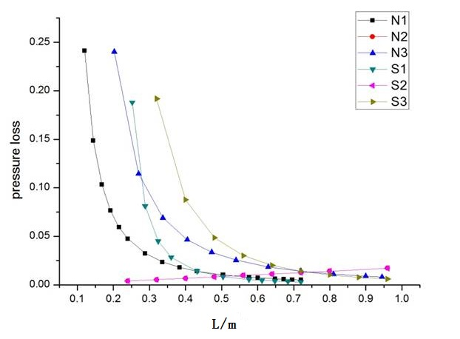

**图5.1 热侧中冷器中各个变量对压力损失的影响**

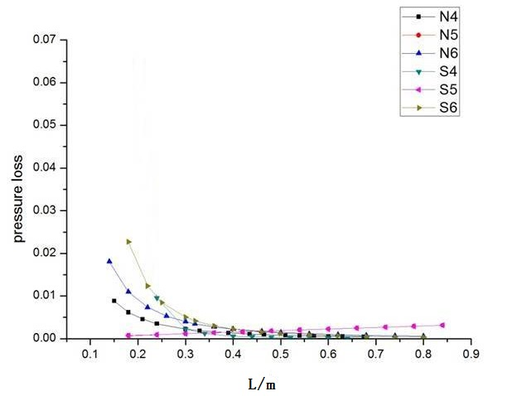

**图5.2 冷侧回热器中各个变量对压力损失的影响**

而观察图5.3和图5.4则发现热侧中冷器的6个变量参数对换热效率的影响程度和冷侧回热器的6个变量参数对换热效率的影响程度差别比较小，远没有压力损失的差别大，这也可以解释变量S3的对换热器的压力损失影响最大，因此它对推力的敏感度也是最大的，因此相对冷侧回热器的变量，热侧中冷器的6个变量的推力的敏感度比较大。这里还有个特殊的现象，在研究变量对换热效率的影响过程中发现，其他10个变量引起的换热器长度变小都导致换热效率降低，除了中冷器和回热器的高度方向管间距（S1，S4）两个变量在引起换热器高度变小的过程中会使得换热效率有所提高。后来发现这是因为在换热计算的时候根据格林森公式，S1和S4减小会导致管群平均换热系数变大，所以S1和S4减小导致换热器高度减小会导致换热效率增加。本文选择对推力敏感度大的变量为N1，N2，N3，S1，S2和S3。

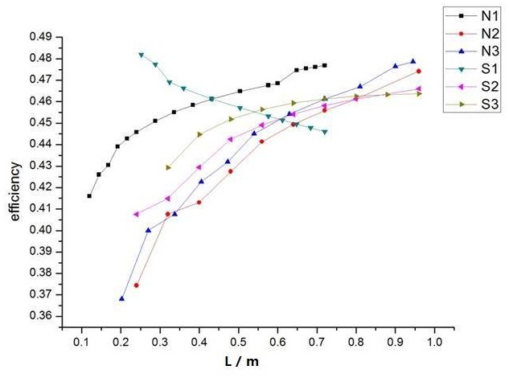

**图5.3 热侧中冷器中各个变量对换热效率的影响**

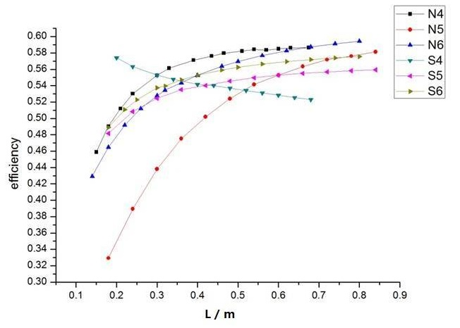

**图5.4 冷侧回热器各个变量对换热效率的影响**

接着，本文需要选出对耗油率影响较大的几个变量。表5.3和表5.4则分别是热侧中冷器6个变量和冷侧回热器6个变量的耗油率敏感度计算结果。本文决定选择在换热器长、宽、高上绝大部分范围内的耗油率的敏感度绝对值大于0.01为对耗油率影响较大的变量，于是根据表5.3和表5.4的结果选出对耗油率影响较大的变量为N3、N5、S3。可以发现其中N3和S3也是对推力影响比较大的变量，而N5是只对耗油率影响比较大的变量。

为了说明耗油率敏感度大的变量不和推力敏感度大的变量一致原因，本文又给出了不同变量引起换热器对应长度变化时，发动机燃油消耗量的计算结果，如表5.5和表5.6所示。从表中可以发现热侧中冷器的各个变量的变化对燃油消耗量的影响很小，而冷侧回热器的变量变化则对燃油消耗量的影响则相对比较大。这是因为冷侧回热器的变量改变后直接对冷侧回热器的换热效率有不小的影响，而冷侧回热器的换热效率直接影响了气流的燃烧室进口温度，在涡轮前温度不变的情况下就直接影响燃油消耗量；而相比冷侧回热器的换热效率，热侧中冷器的换热效率对燃油消耗量的影响就比较小了，因此可以发现冷侧回热器的6个变量变化对燃油消耗量影响比较大。而在冷侧回热器的6个变量中，对燃油消耗量影响最大的变量是N5，在长度从0.23m改变到0.83m的过程中，燃油消耗量减少了153.34kg/h。耗油率是和发动机推力还有燃油消耗量都是有直接关系的，因此综合这两个因素，最终根据计算结果得到对耗油率影响比较大的变量是N3、N5、S3。

本文最终确定需要进行优化分析的变量参数为N1（中冷器热侧部分高度方向管排数）、N2（中冷器热侧部分长度方向管排数）、N3（中冷器热侧部分宽度方向翅片数）、N5（回热器冷侧部分长度方向管排数）、S1（中冷器热侧部分高度方向管间距）、S2（中冷器热侧部分长度方向管间距）、S3（中冷器热侧部分宽度方向翅片间距）七个变量。

**表5.3 热侧中冷器部分各个变量参数的耗油率敏感度**

|  |  |  |  |  |  |  |
| --- | --- | --- | --- | --- | --- | --- |
| 变量  长度/m | N1 | N2 | N3 | S1 | S2 | S3 |
| 0.23 | -0.15847 | -0.055 | -2.37175 | —— | -0.03833 | —— |
| 0.29 | -0.06708 | -0.036 | -0.33915 | -0.60049 | -0.02767 | —— |
| 0.35 | -0.03778 | -0.03517 | -0.15641 | -0.08819 | -0.01517 | -0.79567 |
| 0.41 | -0.02354 | -0.018 | -0.08429 | -0.02761 | -0.00917 | -0.22167 |
| 0.47 | -0.01639 | -0.01583 | -0.05197 | -0.00948 | -0.00817 | -0.102 |
| 0.53 | -0.01187 | -0.0085 | -0.03846 | -0.00278 | -0.0055 | -0.05617 |
| 0.59 | -0.00917 | -0.00833 | -0.02825 | 0.00049 | -0.00383 | -0.0345 |
| 0.65 | -0.00692 | -0.0065 | -0.02171 | 0.00229 | -0.0025 | -0.02233 |
| 0.71 | -0.00583 | -0.00483 | -0.01709 | 0.00312 | -0.0015 | -0.01533 |
| 0.77 | -0.00479 | -0.0035 | -0.01381 | 0.00383 | -0.0005 | -0.01083 |
| 0.83 | -0.00403 | -0.00267 | -0.00769 | 0.00539 | -0.0001 | -0.00783 |

**表5.4 冷侧回热器部分各个变量参数的耗油率敏感度**

|  |  |  |  |  |  |  |
| --- | --- | --- | --- | --- | --- | --- |
| 变量  长度/m | N4 | N5 | N6 | S4 | S5 | S6 |
| 0.23 | -0.0445 | -0.06517 | -0.04567 | -0.07133 | -0.02783 | -0.04433 |
| 0.29 | -0.0295 | -0.0495 | -0.0305 | 0.0065 | -0.01733 | -0.02033 |
| 0.35 | -0.01433 | -0.04367 | -0.0175 | 0.00717 | -0.0115 | -0.01533 |
| 0.41 | -0.01067 | -0.03183 | -0.016 | 0.00217 | -0.004 | -0.01033 |
| 0.47 | -0.00867 | -0.0215 | -0.01233 | 0.00583 | -0.00583 | -0.00733 |
| 0.53 | -0.0015 | -0.01983 | -0.00967 | 0.00533 | -0.00433 | -0.0055 |
| 0.59 | 0.00033 | -0.01533 | -0.00767 | 0.00517 | -0.00317 | -0.00417 |
| 0.65 | 0.00067 | -0.01217 | -0.00617 | 0.005 | -0.0025 | -0.00333 |
| 0.71 | 0.00183 | -0.01 | -0.00517 | 0.00517 | -0.00183 | -0.00267 |
| 0.77 | 0.00217 | -0.0075 | -0.00433 | 0.00567 | -0.00133 | -0.00217 |
| 0.83 | 0.00283 | -0.00183 | -0.0035 | 0.00567 | -0.001 | -0.00183 |

**表5.5 热侧中冷器部分各个变量参数造成的燃油消耗量**

|  |  |  |  |  |  |  |
| --- | --- | --- | --- | --- | --- | --- |
| 变量  长度/m | N1 | N2 | N3 | S1 | S2 | S3 |
| 0.23 | 3804.97 | 3812.63 | 3812.2 | —— | 3808.74 | —— |
| 0.29 | 3804.28 | 3809.43 | 3808.75 | 3802.53 | 3807.28 | —— |
| 0.35 | 3803.95 | 3808.16 | 3807.37 | 3802.78 | 3806.12 | 3805.25 |
| 0.41 | 3803.57 | 3806.67 | 3806.17 | 3803.11 | 3805.47 | 3804.73 |
| 0.47 | 3803.36 | 3805.94 | 3805.39 | 3803.39 | 3805.04 | 3804.27 |
| 0.53 | 3803.11 | 3805.22 | 3804.89 | 3803.65 | 3804.6 | 3803.95 |
| 0.59 | 3802.97 | 3804.81 | 3804.39 | 3803.88 | 3804.26 | 3803.72 |
| 0.65 | 3802.9 | 3804.36 | 3803.94 | 3804.1 | 3803.97 | 3803.54 |
| 0.71 | 3802.89 | 3803.98 | 3803.58 | 3804.32 | 3803.73 | 3803.42 |
| 0.77 | 3802.75 | 3803.65 | 3803.27 | 3804.53 | 3803.53 | 3803.34 |
| 0.83 | 3802.68 | 3803.36 | 3802.99 | 3804.53 | 3803.36 | 3803.28 |

**表5.6 冷侧回热器部分各个变量参数造成的燃油消耗量**

|  |  |  |  |  |  |  |
| --- | --- | --- | --- | --- | --- | --- |
| 变量  长度/m | N4 | N5 | N6 | S4 | S5 | S6 |
| 0.23 | 3837.93 | 3938.09 | 3853.45 | 3788.5 | 3845.36 | 3838.84 |
| 0.29 | 3814.56 | 3901.68 | 3831.21 | 3798.87 | 3829.94 | 3821.6 |
| 0.35 | 3799.38 | 3873.53 | 3815.92 | 3805.21 | 3820.26 | 3812.41 |
| 0.41 | 3791.44 | 3849.52 | 3806.39 | 3809.79 | 3813.75 | 3805.23 |
| 0.47 | 3787.04 | 3831.78 | 3798.08 | 3811.96 | 3810.69 | 3800.22 |
| 0.53 | 3782.76 | 3819.22 | 3791.69 | 3815.22 | 3807.3 | 3796.57 |
| 0.59 | 3781.6 | 3808.23 | 3786.66 | 3818.23 | 3804.77 | 3793.83 |
| 0.65 | 3781.42 | 3799.65 | 3782.62 | 3821.1 | 3802.84 | 3791.71 |
| 0.71 | 3779.82 | 3794.43 | 3779.33 | 3823.88 | 3801.35 | 3790.02 |
| 0.77 | 3780.41 | 3788.98 | 3776.61 | 3825.09 | 3800.18 | 3788.64 |
| 0.83 | 3781.26 | 3784.75 | 3774.33 | 3828.26 | 3799.26 | 3787.5 |

5.2 换热器的优化

在上文中已经选择出来7个变量作为优化过程的自变量。通常在优化之前还需要对每个变量的调节范围进行初步确定，本文中7个变量的调节范围选择标准之一是保证带中间介质的中冷回热发动机性能不低于常规中冷回热发动机。一般为了优化方便，在优化之前需要对优化参数进行编码化处理。这里解释下编码化的含义，编码化就是把自变量的调节范围[x1,x2]改变为区间[-1,1]。编码化的方法不一，本文选用的编码化是均匀编码，即把自变量的可调范围[x1,x2]均匀的转化为编码区间[-1,1]，其中的变化关系如下：

|  |  |
| --- | --- |
|  | （5.1） |

其中xc为x编码化后的结果。

在完成自变量的编码化后，开始进行自变量的选取，选取方法有很多种，包括比较复杂的Box和Behnken设计、 Taguchi试验设计、全因子设计和中心复合设计等方法[28]。本文采用的是相对简单的全因子设计方法，就是将全部因子的全部水平数进行组合，得到全部不同组合结果，再加上一个中心点的设计方法。此处，因子就是通常意义上的变量，而水平则是指在进行试验设计时每个因子需要取到的不同值。举例说明，某试验设计有2个变量和，和需要分别取，则和被称作因子，而则被称为水平。作为全因子设计，就是得到如下的和的组合：

**表5.7 取值组合**

|  |  |  |  |  |  |
| --- | --- | --- | --- | --- | --- |
| x | 1 | -1 | 1 | -1 | 0 |
| y | 1 | 1 | -1 | -1 | 0 |

全因子设计选取的试验点可以很好地覆盖整个编码区间，能够准确有效地反映出因子在整个编码区间的变化。

本文对7个自变量进行编码化后，然后根据全因子设计方法给出了129组不同自变量试取值和其对应的推力和耗油率的数据库，表5.8是编码化后的参数选择结果。

**表5.8 编码化后的优化参数选择结果**

|  |  |  |  |  |  |  |  |
| --- | --- | --- | --- | --- | --- | --- | --- |
| 参数  组数 | N1 | N2 | N3 | N5 | S1 | S2 | S3 |
| 1 | -1 | -1 | -1 | -1 | -1 | -1 | -1 |
| 2 | -1 | -1 | -1 | -1 | -1 | -1 | 1 |
| 3 | -1 | -1 | -1 | -1 | -1 | 1 | 1 |
| （省略中间部分） | …… | …… | …… | …… | …… | …… | …… |
| 128 | 1 | 1 | 1 | 1 | 1 | 1 | 1 |
| 129 | 0 | 0 | 0 | 0 | 0 | 0 | 0 |

考虑到本文的优化目标是在推力和耗油率都不低于常规的中冷回热发动机的性能，使得带中间介质的换热器尺寸达到最小，因此在选择优化参数可调范围的时候，要保证性能的要求，经过带中间介质的中冷回热发动机仿真程序的计算验证，对每个变量参数的可调范围可以确定。编码值和原值的对应关系如表5.9所示。

**表5.9 编码值与原值的对应关系**

|  |  |  |  |
| --- | --- | --- | --- |
| 编码值 | -1 | 0 | 1 |
| N1 | 15 | 18 | 21 |
| N2 | 44 | 65 | 86 |
| N3 | 134 | 162 | 190 |
| N5 | 24 | 52 | 80 |
| S1 | 0.021 | 0.033 | 0.045 |
| S2 | 0.004 | 0.0075 | 0.011 |
| S3 | 0.004 | 0.0045 | 0.005 |

本文通过响应曲面法来分别拟合7个自变量与发动机推力和耗油率的关系。响应曲面法多项式拟合式常用的有以下三种：

一阶拟合：

|  |  |
| --- | --- |
|  | （5.2） |

二阶拟合：

|  |  |
| --- | --- |
|  | （5.3） |

三阶拟合

|  |  |
| --- | --- |
|  | （5.4） |

本文最终选用响应曲面法中的二阶多项式来进行拟合，拟合的结果如表5.10所示。表中数据是对应项的系数，系数越大表明这项对推力或者耗油率影响越大，如果系数为0，表示这项不影响推力和耗油率。相关系数是统计学中引入的一个评估多项式拟合式拟合程度的指数，表明拟合的好坏程度，越接近1表明拟合的结果越好，可以看到推力和耗油率的相关系数分别为0.952和0.978，说明这个拟合的还是不错的。

**表5.10 二阶响应曲面拟合结果**

|  |  |  |
| --- | --- | --- |
| 项 | 推力F | 耗油率sfc |
| 常数 | 8160.57535 | 0.46748 |
| N1 | 24.71572039 | -0.001430234 |
| N2 | 40.04729664 | -0.002259453 |
| N3 | 33.34234539 | -0.001917891 |
| N5 | -14.03736273 | -0.005808984 |
| S1 | -2.015166641 | 7.65E-05 |
| S2 | 38.66059461 | -0.002166328 |
| S3 | 13.26616898 | -0.000777578 |
| N1*N1 | -58.00158742 | 0.007036641 |
| N1*N2 | 2.535278828 | -0.000146953 |
| N1*N3 | -5.434526172 | 0.000332422 |
| N1*N5 | -0.386971797 | -6.55E-05 |
| N1*S1 | -7.682879141 | 0.000460859 |
| N1*S2 | 5.830503359 | -0.000338516 |
| N1*S3 | -4.700210391 | 0.000283672 |
| N2*N2 | 0 | 0 |
| N2*N3 | 2.499571953 | -0.000140859 |
| N2*N5 | -1.301306484 | -0.000375391 |
| N2*S1 | 17.3702393 | -0.001030234 |
| N2*S2 | -19.45573289 | 0.001161016 |
| N2*S3 | 5.575064297 | -0.000325234 |
| N3*N3 | 0 | 0 |
| N3*N5 | -0.616557734 | -0.000120703 |
| N3*S1 | -7.719823203 | 0.000463828 |
| N3*S2 | 6.643725859 | -0.000380234 |
| N3*S3 | -5.812946328 | 0.000348516 |
| N5*N5 | 0 | 0 |
| N5*S1 | 0.660590234 | 0.000259922 |
| N5*S2 | -1.392176328 | -0.000411641 |
| N5*S3 | -0.107034453 | 3.67E-06 |
| S1*S1 | 0 | 0 |
| S1*S2 | 23.34681977 | -0.001378047 |
| S1*S3 | -11.98575523 | 0.000705078 |
| S2*S2 | 0 | 0 |
| S2*S3 | 7.675530078 | -0.000451484 |
| S3*S3 | 0 | 0 |
| 相关指数 | 0.9523115 | 0.978176704 |

在得到推力和耗油率与7个换热器变量参数的二阶多项式拟合公式后，就需要对带中间介质的换热器进行优化。优化目标: 热侧中冷器和冷侧回热器的体积最小。约束条件：带中间介质的中冷回热发动机性能不低于常规中冷回热发动机。最后用遗传算法来求解响应面的最优解，最终得到结果如下：



接着再调整剩下的敏感度比较小的其他换热器参数变量大小，在保证性能不降低过去的情况下，寻找换热器体积最小，得到了最终的优化结果，在优化后的带中间介质的换热器与优化前的换热器具体尺寸和质量比较如表5.11所示，而优化前后带中间介质的中冷回热发动机和常规中冷回热发动机主要参数对比如表5.12所示。

**表5.11 优化前后换热器尺寸和质量对比**

|  |  |  |  |  |  |  |
| --- | --- | --- | --- | --- | --- | --- |
|  | | 优化前带中间介质的IRA | | 优化后带中间介质的IRA | | |
| 冷侧 | 热侧 | 冷侧 | 热侧 | |
| 中冷器 | 质量/kg | 46.95 | 42.26 | 46.95 | 27.77 | |
| 长度/m | 0.8 | 0.8 | 0.8 | 0.372 | |
| 宽度/m | 0.72 | 0.72 | 0.72 | | 0.685 |
| 高度/m | 0.48 | 0.432 | 0.48 | | 0.381 |
| 个数 | 6 | | 6 | | |
| 总质量/kg | 535.26 | | 448.3 | | |
| 总体积/m3 | 3.15 | | 2.24 | | |
| 回热器 | 质量/kg | 49.17 | 105.67 | 36.88 | | 48.71 |
| 长度/m | 0.6 | 0.594 | 0.45 | | 0.28 |
| 宽度/m | 0.4 | 0.72 | 0.4 | | 0.72 |
| 高度/m | 0.3 | 0.54 | 0.3 | | 0.432 |
| 个数 | 8 | | 8 | | |
| 总质量/kg | 1238.72 | | 684.72 | | |
| 总体积/m3 | 2.424 | | 1.129 | | |

**表5.12 优化前后IRA和常规IRA的主要参数对比**

|  |  |  |  |
| --- | --- | --- | --- |
|  | 优化前带中间介质的IRA | 优化后带中间介质的IRA | 常规IRA |
| 推力（daN） | 8177.03 | 8168.43 | 8137.97 |
| 耗油率（kg/daN.h） | 0.465 | 0.474 | 0.479 |
| 换热器总质量（kg） | 1773.98 | 1133.02 | 2005.32 |
| 换热器总体积（m3） | 5.574 | 3.369 | 2.764 |

可以发现优化后的带中间介质的中冷回热发动机的性能虽然有所下降，但是还是略优于常规的中冷回热发动机，而且优化后的带中间介质的换热器的质量相比常规IRA的板翅式换热器质量轻872.3kg，约减轻了板翅式换热器43.5%的重量，这是非常可观的。再看换热器总体积方面，优化后的带中间介质的换热器比优化前的带中间介质的换热器小了39.6%，但是比板翅式换热器体积大21.9%。

由上述结果可以知道优化后的带中间介质的中冷回热发动机在性能和重量上都是要优于常规中冷回热发动机的，但是在换热器的体积上还是比常规的中冷回热发动机的板翅式换热器大。

5.3 可行性分析

本文已经对带中间介质的换热器进行了优化，也得到了不错的改进，但是本文还是需要考虑在工程实际中，带中间介质的中冷回热发动机能否实现，而能否实现的关键问题之一就在于带中间介质的换热器能否安装到发动机中，由于本文研究的带中间介质的中冷回热发动机性能和GE90是处于同一量级的，因此考虑能否将带中间介质的换热器能否安装到GE90中，最后发现要发动机的内涵道比较小，尤其是高压压气机和燃烧室之间的空间更小，流道高度都不超过4厘米，为了将换热器安装进去必须扩大相应的流动尺寸，这样一来就会内涵道的气流造成一定的影响，甚至会改变其性能。可以看出用管翅式换热器作为带中间介质的换热器难以安装到发动机上的，而本文对比的利用板翅式换热器虽然不用安装到内涵道，但是经过估算也是难以安装到发动机上，也是由于尺寸也是过大的原因。

而前文提到国外MTU曾经为中冷回热发动机专门设计过一种特殊结构的换热器，可以安装到发动机内，但最终由于换热器引入对发动机质量的增加和性能提高权衡的不好,也一直无法用于工程实际，目前为止，还未在国内外公开资料中找到有实体的中冷回热发动机应用于工程上，可见要想让中冷回热发动机真正用在飞机上还是需要不断努力的。

5.4小结

本章节主要讲解的是对带中间介质的换热器的优化问题。考虑到若要对所有换热器的主要变量都进行优化的话，不仅导致计算量十分庞大，而且加大了优化的难度和准确性。因此，考虑发动机对安装在主流道中换热器部分的体积大小要求更高，所以只对带中间介质的中冷器热侧部分和回热器冷侧部分进行优化。先通过敏感度分析在12个变量选出了7个对发动机性能影响大的换热器变量参数。然后由全因子设计方法给出了129组不同自变量试取值和其对应的推力和耗油率组成的数据表，再由这些数据利用相应曲面法分别拟合成7个变量和推力、耗油率二阶多项式关系式。最后再确保带中间介质的中冷回热发动机的性能不低于常规中冷回热发动机的前提下，尽量减小换热器的体积大小，得到了最优解。

比较了优化前后的带中间介质的中冷回热发动机和常规中冷回热发动机的性能和换热器尺寸、质量，有一下几个结论：

（1）优化后的带中间介质的中冷回热发动机的性能比优化前降低了，但是还是优于常规中冷回热发动机，其中推力要大0.37%，耗油率则低1.04%。

（2）在换热器质量上，优化后的带中间介质的换热器远小于常规的板翅式换热器，要轻872.3kg，约减轻了板翅式换热器43.5%的重量，这是非常可观的。

（3）在换热器体积上，优化后的带中间介质的换热器比原来小了39.6%，但还是比板翅式换热器大21.9%。

（4）采用管翅式换热器作为带中间介质的换热器难以安装到发动机上，如需应用到工程实际还是需要设计研究更加紧凑，效率更高的新型带中间介质的换热器结构。

# 结论与展望

本文针对常规的中冷回热发动机结构上的不足：主流道气体在换热过程需要进行多次往复弯折，还有换热气体在复杂的气流弯管中的流通过程中会产生不可避免的压力损失的问题，对带中间介质的中冷回热发动机进行了深入的研究。对比分析了带中间介质的中冷回热发动机与常规中冷回热发动机的性能和两种换热器的质量、尺寸。最后还进行了带中间介质的换热器的优化工作。本文获得的主要研究成果有以下几个方面：

（1）对应用于航空发动机上的带中间介质的换热器进行了研究，它是由冷侧、热侧两部分换热器通过中间传热介质的循环耦合在一起的。利用这种换热器的原理是主流道中增压级出口的气体可以通过中间传热介质的循环达到与外涵道气体进行热交换的目的。同理，高压压气机出口气体也可以通过中间传热介质与低压涡轮出口气体进行换热。这样的结构带来的好处是主流道气体不用像常规中冷回热发动机那样进行复杂的拐弯，降低了流道设计的难度，同时还可以避免换热气体在气流弯管中的压力损失，对发动机的性能也会带来一定的好处。

（2）建立了采用管翅式换热器作为带中间介质的换热器的计算模型，并对这种模型的准确性进行了一定的研究分析，最后发现模型的计算结果还是比较准确的。

（3）建立了带中间介质的中冷回热发动机仿真模型，对其进行了性能计算。对比分析了带中间介质的中冷回热发动机与常规中冷回热发动机的设计点性能和非设计点性能。结果都表明带中间介质的中冷回热发动机具有更好的性能优势，其中耗油率的优势更加明显。如在设计点，带中间介质的的中冷回热发动机耗油率要比不考虑气流弯管压力损失的常规中冷回热发动机低3%左右。

（4）对带中间介质的换热器进行了优化。采用全因子设计、响应曲面法拟合了变量参数和推力、耗油率二阶多项式关系式并利用遗传算法求得最优解。计算结果表明优化后的带中间介质的换热器的质量比常规板翅式换热器轻43.5%，但是尺寸比板翅式换热器大21.9%。

从本文的研究来看，以后还需要在以下方面进行进一步的研究：

（1）本文只研究了氦作为中介传热介质的情况，还可以研究采用不同的中间传热介质（如超临界二氧化碳等）对发动机和换热器带来的差异。而且中冷回热发动机的结构布局、维护和使用寿命都是需要继续深入研究的。

（2）利用管翅式换热器作为带中间介质的换热器，虽然在性能上没有问题，但是由于其体积过大，难以安装到发动机中，所以需要研究发展一种拥有高效率、低流阻、体积更小的适用于航空发动机中的新型带中间介质的换热器，使得能够合理安装到发动机中，并能带来一定的性能优势。

# 参考文献

[1] John Leahy. Delivering the future global market forecast 2011-2030[R]. Blagnac: Airbus, 2011.

[2] 曹梦源. 中冷回热涡扇航空发动机技术[J]. 黑龙江科技信息, 2009 (6): 30-30.

[3] Birch, N. T. The prospects for large civil aircraft propulsion [J]. The Aeronautical Journal, 104(1038), 347-352.

[4] Wilfert G, Kriegl B, Scheugenpflug H, et al. CLEAN-validation of a high efficient low NOx core, a GTF high speed turbine and an integration of a recuperator in an environmental friendly engine concept[J]. AIAA Paper, 2005 (2005-4195).

[5] S SCIALO’ Performance simulation and investigation of an intercooler recuperated aero-engine [D]. School of Engineering Cranfield University, 2007

[6] Boggia S, Rüd K. Intercooled recuperated aero engine[J]. DGLR Paper, 2004, 179: 2004.

[7] R. Andriani, U, Ghezzi Off-Design Analysis of a Jet Engine with Heat Recovery [J].AIAA, 2000, 00-0743.

[8] Wilfert G, Sieber J, Rolt A, et al. New environmental friendly aero engine core concepts[J]. Paper No. ISABE, 2007, 1120.

[9] Scialo S. Performance simulation and investigation of an intercooled recuperated aeroengine[J]. 2007.

[10] 曹梦源,唐海龙,陈敏.中冷回热航空涡扇发动机热力循环初步分析[J].航空动力学报.2009年.第24卷第11期

[11] 罗宿明.中冷回热民用涡扇发动机性能优化与可行性研究[M].北京航空航天大学 2010年12月

[12] 宋兴超,唐海龙,陈敏.中冷回热涡扇发动机节流特性研究.北京航空航天大学第九届研究生学术论坛[C].北京航空航天大学.2012.10

[13] 龚昊, 王占学, 刘增文. 间冷回热循环航空发动机参数匹配研究[J]. 航空动力学报, 2012, 27(8): 1809-1814.

[14] 龚昊, 王占学, 康涌, 等. 间冷回热航空发动机性能计算与分析[J]. 航空动力学报, 2014, 29(6): 1453-1461.

[15] Schönenborn H, Ebert E, Simon B, et al. Thermomechanical design of a heat exchanger for a recuperative aero engine[C]//ASME Turbo Expo 2004: Power for Land, Sea, and Air. American Society of Mechanical Engineers, 2004: 187-193.

[16] 罗宿明，唐海龙，陈敏.中冷回热涡扇发动机换热器设计计算与分析.中国航空学会动力分会第十二届推进系统气动热力学专业学术交流会论文集[C]. 成都: 中国航空学会推进系统气动热力学专业委员会, 2009: 290-298

[17] Boggia S, Rud K. Intercooled recuperated gas turbine engine concept[J]. AIAA Paper, 2005 (2005-4192).

[18] Fanourakis E. Intercooled recuperated aero-engine: Feasibility investigation[J]. 2006.

[19] Yutaka Ito, Takao Nagasaki. Suggestion of Intercooled and Recuperated Jet Engine Using Already Equipped Components as Heat Exchangers[J]. AIAA 2011-6102

[20] 陈大光，张津.飞机—发动机性能匹配与优化[M].北京航空航天大学.1990

[21] 钱颂文.换热器设计手册[M] 北京：化学工业出版社.2002

[22] 马晓驰. 国内外新型高效换热器[J]. 化工进展, 2001, 20(1): 49-51.

[23] 余建祖. 换热器原理与设计[M]. 北京：北京航空航天大学出版社.2006

[24] Kays W M, London A L, 宣益民, 等. 紧凑式热交换器[J]. 1997.

[25] 曹玉璋. 传热学[M].北京：北京航空航天大学出版社.2001

[26] 沙拉（美），塞库利克（美）. 换热器设计技术[M].机械工业出版社.2010

[27] Holmberg R B. Heat transfer in liquid-coupled indirect heat exchanger systems[J]. Journal of Heat Transfer, 1975, 97(4): 499-503.

[28] C. Frederic Smith, William A. Crossley. Investigating Response Surface Approaches for Drag Optimization of a Subsonic Turbofan Nacelle[J]. AIAA Paper, 2000-4797-195.

# 攻读学位期间发表的学术论文

1. 王骏达，唐海龙，陈敏.带中间介质的中冷回热涡扇发动机性能研究.中国航空学会第八届动力年会.2014.9

# 致谢

首先，我要感谢我的导师唐海龙研究员。本文是在唐老师的悉心教导下完成的，唐老师在课题研究中给了我很多方向性的指引和技术性的建议，同时在生活和工作上也给我很大的帮助，使我顺利地完成了课题研究以及论文工作。

同时，感谢朱之丽教授，朱老师在论文开题和中期检查时给与了很多具体的指导，我也非常敬佩您渊博的专业知识和严谨的治学态度。

接着，还要感谢陈敏副教授，陈老师从我的论文开题就一直给我指点迷津，帮我开拓研究思路，组会上也给我许多有用的建议。

以上三位老师授渊博的专业知识，严谨的治学态度，踏实的工作作风，必将使我受益终生。在此，学生谨向三位老师表示衷心的感谢和崇高的敬意!

此外，我要感谢孟鑫师兄，每当我在课题研究中遇到问题，孟师兄总能耐心的帮助我解决这些问题，还有张坤师兄，同王刚，庞凯，沙绍智等教研室所有的师兄、师弟和师妹，我的研究生学习生活有了你们的陪伴才能有如此的快乐和充实。

最后，感谢我的父亲、母亲对我的理解、支持和帮助。感谢你们一直以来对于我的培养，是你们的期望让我成长。